T.C MAMAK KAYMAKAMLIĞI MİSKET İLKOKULU MÜDÜRLÜĞÜ

2024-2028
STRATEJİK PLANI
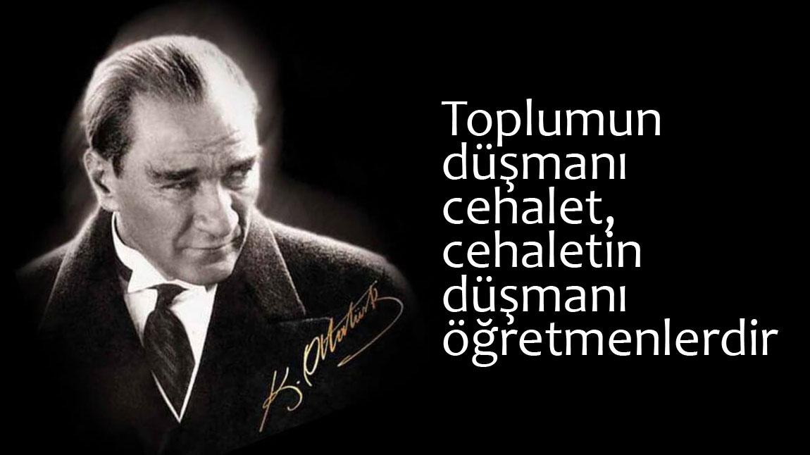

OKUL KURUM BİLGİLERİ
İli: ANKARA |  |  |  | İlçesi: MAMAK
Adres: | Misket Mahallesi 627 sokak No:20 Mamak/ANKARA |  |  | Coğrafi Konum (link): |  | 39.924447584353864, 32.91708291420328
Telefon Numarası: | 0 (312) 3701640 |  |  | Faks Numarası: |  | 0 (312) 3701640
e- Posta Adresi: | 749936@meb.k12.tr |  |  | Web sayfası adresi: |  | www.misketilkokulu.meb.k12.tr
Kurum Kodu: | 749936 |  |  | Öğretim Şekli: |  | Tam Gün
Okulun Hizmete Giriş Tarihi : 1968 |  |  |  | Toplam Çalışan Sayısı |  | 24
Öğrenci Sayısı: | Kız | 249 |  | Öğretmen Sayısı | Kadın | 17
Öğrenci Sayısı: | Erkek | 233 |  | Öğretmen Sayısı | Erkek | 2
Öğrenci Sayısı: | Toplam | 482 |  | Öğretmen Sayısı | Toplam | 19
Derslik Başına Düşen Öğrenci Sayısı |  |  | : 30 | Şube Başına Düşen Öğrenci Sayısı |  |  | : 30
Öğretmen Başına Düşen Öğrenci Sayısı |  |  | : 30 | Şube Başına 30’dan Fazla Öğrencisi Olan Şube Sayısı |  |  | : 6

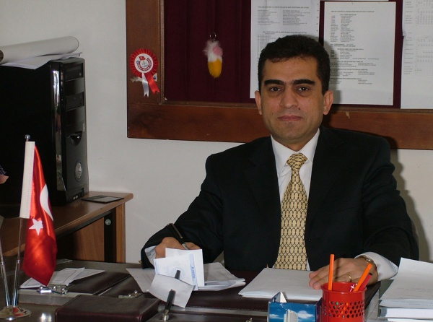
SUNUŞ
Günümüz dünyasında her alanda yaşanan gelişmeler tüm kurumları olduğu gibi eğitim kurumlarını da çok yönlü olarak etkilemektedir. Bu nedenle eğitim ve öğretimde yeni yaklaşım ve uygulamaların yaşama geçirilmesi bir zorunluluk olarak karşımıza çıkmaktadır.
Bir eğitim kurumu olarak bizlerden beklenen işlevleri yerine getirebilmemiz, yapılan planlamalara ve bu planların etkin bir şekilde uygulanmasına bağlıdır. Okulumuzun gelişimini ve çevreye uyumunu sağlayabilmek, çevremizi değişime hazırlayabilmek ve çalışmalarımızın meyvesi ve geleceğimizin teminatı olan öğrencilerimizi kendilerini en iyi hissettikleri alanda geliştirmelerine olanak sağlamak için kurum olarak belirlediğimiz hedeflere planlanmış zaman diliminde ulaşabilme amacıyla okulumuzun 2024-2028 yıllarına ait beş yılı kapsayan stratejik plânı hazırlanmıştır.
Katılımcı bir anlayış ile oluşturulan Stratejik Plânın, okulumuzun eğitim yapısının daha da güçlendirilmesinde bir rehber olarak kullanılması amaçlanmaktadır.
Okulumuz stratejik planlama çalışmasına önce durum tespiti yapılarak başlanmıştır. GZFT analizi tüm idari personelin ve öğretmenlerin katılımıyla uzun süren bir çalışma sonucu ilk şeklini almış, okul yönetimiyle öğretmenlerden oluşan kurul tarafından varılan genel sonuçların sadeleştirilerek son şekli verilmiştir. Daha sonra GZFT sonuçlarına göre stratejik planlama aşamasına geçilmiştir. Bu süreçte okulun amaçları hedefleri, hedeflere ulaşmak için gerekli stratejiler ,eylem planı ve sonuçta başarı veya başarısızlığın göstergeleri ortaya konulmuştur. Denilebilir ki GZFT analizi, okulumuzun bugünkü resmidir ve stratejik planlama ise bugünden yarına nasıl hazırlanmamız gerektiğine dair kalıcı bir belgedir. Stratejik planda belirlenen hedeflerimizi ne ölçüde gerçekleştirdiğimiz, plan dönemi içerisinde ve her yılın sonunda okulumuz stratejik planı uyarınca yürütülen faaliyetlerimizi, önceden belirttiğimiz tedbir ve performans göstergelerine göre hedef ve gerçekleşme durumu ile varsa meydana gelen sapmaların nedenlerini açıklayacağımız, okulumuz hakkında genel ve mali bilgileri içeren gelişim planı raporu hazırlanarak stratejik plan ekibimiz tarafından kontrol edilecektir.Bu plânın başarıyla uygulanması halinde okulumuzun başarısının daha da artacağına, eğitim-öğretim hizmetlerinin daha kaliteli hale geleceğine ve amaçlarımıza ulaşmada daha sağlam adımlarla ilerleyeceğimize inanıyorum. Bu çalışmaya emek veren stratejik plan ekibine teşekkür ediyorum ve tüm personelimize başarılar diliyorum.

Ender ÇİFÇİ
Okul Müdürü

İçindekiler

1. GİRİŞ VE STRATEJİK PLANIN HAZIRLIK SÜRECİ 7
1.1.Strateji Geliştirme Kurulu ve Stratejik Plan Ekibi 7
1.2.Planlama Süreci 8
2. DURUM ANALİZİ 9
2.1. Kurumsal Tarihçe 10
2.2. Uygulanmakta Olan Stratejik Planın Değerlendirilmesi 11
2.3.Mevzuat Analizi 12
2.4. Üst Politika Belgelerinin Analizi 15
2.5. Faaliyet alanları ile ürün ve hizmetlerin belirlenmesi 16
2.6. Paydaş Analizi 18
2.7. Kuruluş İçi Analiz 29
2.7.1. Teşkilat Yapısı 31
2.7.2.İnsan Kaynakları 32
2.7.3. Teknolojik Düzey 37
2.7.4. Mali Kaynaklar 38
2.7.5. İstatistiki Veriler 39
2.8. Dış Çevre Analizi(Politik, Ekonomik, Sosyal, Teknolojik, Yasal ve Çevresel Çevre Analizi-PESTLE) 41
2.9.Güçlü ve Zayıf Yönler ile Fırsatlar ve Tehditler(GZFT) Analizi 43
2.10. Tespit ve İhtiyaçların Belirlenmesi 46
3.GELECEĞE BAKIŞ 47
3.1.Misyon 47
3.2.Vizyon 48
3.3.Temel Değerler 48
4.AMAÇ, HEDEF VE STRATEJİLERİN BELİRLENMESİ 48
4.1. Amaçlar, 4.2. Hedefler , 4.3 Performans Göstergeleri , 4.4. Stratejilerin Belirlenmesi 48
4.5. Maliyetlendirme 50
5.İzleme Ve Değerlendirme 51
6.Tablo/Şekil/Grafikler/Ekler 51
Ek-1. Öğrenci Anketi 51
Ek-2.Veli Anketi 52
Ek-3. Öğretmen Anketi 53

1. GİRİŞ VE STRATEJİK PLANIN HAZIRLIK SÜRECİ

1.1.Strateji Geliştirme Kurulu ve Stratejik Plan Ekibi

Üst Kurul Bilgileri |  | Ekip Bilgileri
Adı Soyadı | Unvanı | Adı Soyadı | Unvanı
Ender ÇİFCİ | Okul Müdürü | Kadir ATA | Müdür Yardımcısı
Kadir ATA | Müdür Yardımcısı | Gül ÜNSAL | Rehber Öğretmen
Neşe GÜRSOY | Öğretmen | Asiye ERKEÇ | Öğretmen
Ayça KOCAOĞLU | Okul Aile Birliği Başkanı | Zeynep ÖZCAN | Öğretmen
Ayşen GÜZEL | Okul Aile Birliği Yönetim Kurulu Üyesi | Melike DÖNMEZ | Gönüllü Veli
Şükran ERDOĞAN | Okul Aile Birliği Yönetim Kurulu Üyesi | Songül ÇİFTÇİ | Gönüllü Veli

1.2.Planlama Süreci

2024-2028 dönemi stratejik plan hazırlanma süreci Strateji Geliştirme Kurulu ve Stratejik Plan Ekibi’nin oluşturulması ile başlamıştır. Ekip tarafından oluşturulan çalışma takvimi kapsamında ilk aşamada durum analizi çalışmaları yapılmış ve durum analizi aşamasında, paydaşlarımızın plan sürecine aktif katılımını sağlamak üzere paydaş anketi, toplantı ve görüşmeler yapılmıştır. Durum analizinin ardından geleceğe yönelim bölümüne geçilerek okulumuzun/kurumumuzun amaç, hedef, gösterge ve stratejileri belirlenmiştir.
5018 sayılı Kamu Mali Yönetimi ve Kontrol Kanunu, kamu idarelerinin kalkınma planları, ulusal programlar, ilgili mevzuat ve benimsedikleri temel ilkeler çerçevesinde geleceğe ilişkin misyon ve vizyonlarını oluşturmaları, amaçlar ve ölçülebilir hedefler belirlemeleri, performanslarını önceden belirlenmiş olan göstergeler doğrultusunda ölçmeleri ve bu süreçleri izleyip değerlendirmeleri amacıyla katılımcı yöntemlerle stratejik plan hazırlamalarını zorunlu kılmıştır.
Cumhurbaşkanlığı tarafından belirlenen politikalar, programlar, ilgili mevzuat ve benimsedikleri temel ilkeler çerçevesinde Bakanlığımız merkez teşkilatı, il ve ilçe millî eğitim müdürlüklerimiz ile okul ve kurumlarımız 2024-2028 stratejik planlarını oluşturacaklardır. Millî Eğitim Bakanlığı 2022/21 sayılı genelgesi ve “Millî Eğitim Bakanlığı 2024-2028 Stratejik Plan Hazırlık Programı” na uygun olarak 2024-2028 stratejik planlarının hazırlanması istenmiştir. Bu süreçte çalışanların aktif katılım ve katkılarının gerekliliği personele duyurulmuştur. Çalışmalar, "Kamu İdareleri İçin Stratejik Planlama Kılavuzu"nda ortaya konulan süreç ve model önerilerine uygun olarak yürütülmüştür. Bu çerçevede, stratejik plan çalışmalarını yürütmek Ekiplerin oluşturulmasını takiben hazırlık çalışmalarına ilişkin ilkeler ve esaslar ile izlenecek yöntem, süreç ve çalışma takvimine ilişkin ayrıntılar kararlaştırılmış ve bu doğrultuda Stratejik Plan çalışmaları yürütülmüştür. 2024-2028 Stratejik Planının amaç, hedef ve stratejilerine dayanak teşkil edecek olan tespitler ve ihtiyaçları belirlemek için hazırlık programı çerçevesinde durum analizi çalışmaları yapılmıştır.

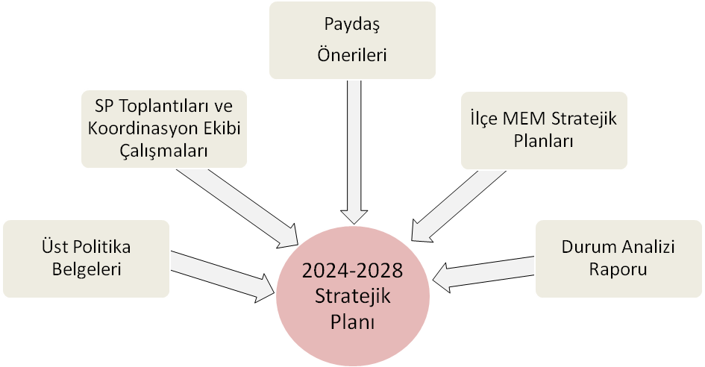

2. DURUM ANALİZİ

Stratejik planlama sürecinin ilk adımı olan durum analizi, okulumuzun/kurumumuzun “neredeyiz?” sorusuna cevap vermektedir. Okulumuzun/kurumumuzun geleceğe yönelik amaç, hedef ve stratejiler geliştirebilmesi için öncelikle mevcut durumda hangi kaynaklara sahip olduğu ya da hangi yönlerinin eksik olduğu ayrıca, okulumuzun/kurumumuzun kontrolü dışındaki olumlu ya da olumsuz gelişmelerin neler olduğu değerlendirilmiştir. Dolayısıyla bu analiz, okulumuzun/kurumumuzun kendisini ve çevresini daha iyi tanımasına yardımcı olacak ve stratejik planın sonraki aşamalarından daha sağlıklı sonuçlar elde edilmesini sağlayacaktır.
Durum analizi bölümünde, aşağıdaki hususlarla ilgili analiz ve değerlendirmeler yapılmıştır;
• Kurumsal tarihçe
• Uygulanmakta olan planın değerlendirilmesi
• Mevzuat analizi
• Üst politika belgelerinin analizi
• Faaliyet alanları ile ürün ve hizmetlerin belirlenmesi
• Paydaş analizi
• Kuruluş içi analiz
• Dış çevre analizi (Politik, ekonomik, sosyal, teknolojik, yasal ve çevresel analiz)
• Güçlü ve zayıf yönler ile fırsatlar ve tehditler (GZFT) analizi
• Tespit ve ihtiyaçların belirlenmesi

2.1. Kurumsal Tarihçe

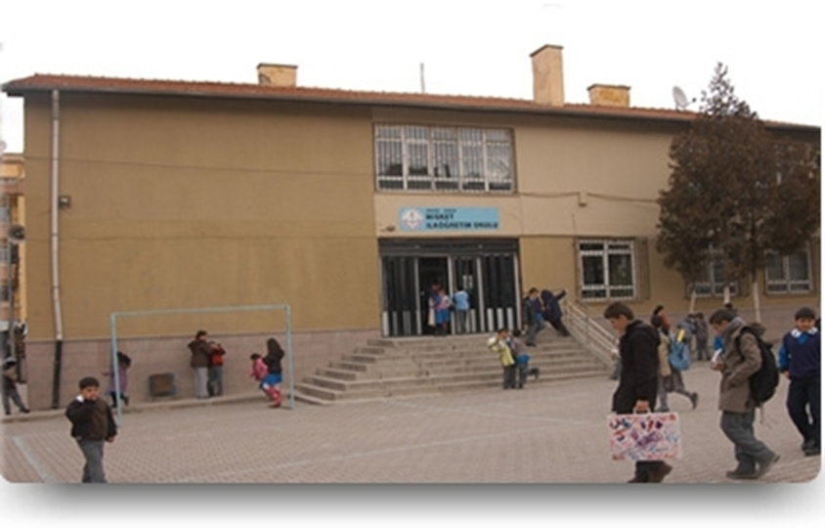
Okulumuz, 1968-1969 öğretim yılında Bahçeleriçi İlköğretim Okulu olarak eğitim-öğretime başlamıştır. İkinci bina 1976-1977 öğretim yılında hizmete girmiştir. 1985-1986 yılında okulun adı Misket İlkokulu olarak değiştirilmiştir.
Okulumuz adını mahallemizden almıştır. Okulumuz 1993-1994 öğretim yılında ilköğretim okuluna dönüştürülerek Misket İlköğretim Okulu adını almıştır. 2014-2015 Eğitim Öğretim yılında ise İlkokul Ve Ortaokul olarak ayrılarak okulumuz Misket İlkokulu olarak eğitim ve öğretime devam etmektedir.
Isınma şekli önce sobalı olan okulumuz, daha sonra Okul Koruma Derneği ve mahalle imkânlarıyla kalorifere dönüştürülmüştür. 2005 yılında ise okulumuz doğalgaz sistemine geçmiştir.
Okulumuzda şu anda kadrolu 1 Müdür, 1 Müdür Yardımcısı, 16 Sınıf Öğretmeni, 2 İngilizce Öğretmeni, 1 Psikolojik Danışman/ Rehber Öğretmen ve 3 hizmetli personel görev yapmaktadır.
Okulumuzun son 3 yıldaki öğrenci mevcutları 2021 yılında 496 , 2022 yılında 493 , 2023 yılında ise 481’dir. Yani son 3 yıldaki ortalama öğrenci mevcudumuz 490’dır.

2.2. Uygulanmakta Olan Stratejik Planın Değerlendirilmesi

Okulumuz 2019-2023 Stratejik Planında 3 Stratejik amaç, 5 hedef ve 33 eylemimiz bulunmaktadır.
2019 yılının son aylarında ortaya çıkan ve ülkemizde de hızla yayılma gösteren COVID-19 virüsünün sebep olduğu salgın sebebiyle Milli Eğitim Bakanlığı yüzyüze eğitime ara verme kararını açıklamıştır. Bu süreç, eğitim ve öğretim faaliyetlerimizin çevrimiçi ortamlara taşınmasına sebep olmuştur. 2019 ve 2020 yılı verilerine bakıldığında hedeflere ulaşılamayan alanların olduğu görülmüştür.2021 yılının ilk yarısı boyunca dünyada ve ülkemizde görülmekte olan salgın nedeniyle alınan tedbirler kapsamında eğitim öğretim çevrimiçi olarak gerçekleşmiştir. 2021-2022 eğitim öğretim yılının eylül ayında başlamasıyla birlikte ülkemizde kesintisiz yüz yüze eğitim öğretime geçilmiştir. Bu kapsamda 2021 yılının kısmen uzaktan kısmen yüz yüze eğitimin yapıldığı bir yıl olması nedeniyle bazı performans göstergelerinde izleme ve değerlendirme açısından bazı hedeflere beklenen düzeyde ulaşılamamıştır. Özellikle salgının ilk yılında okulların belirsiz aralıklarla kapalı olması, alışıldık düzenleri bozulan ve uzaktan eğitime erişim imkânları kısıtlı olan özel gereksinimli öğrenciler için zorlayıcı olmuştur. Öğrencilerin devamsızlıklarıyla ilgili olan performans görevleri okulların aralıklı kapanıp açılmasından ötürü sağlıklı değerlendirilememiştir..2023 yılı verilerine baktığımızda ise performans göstergelerinden çoğunun önceki yıllara göre olumlu yönde değiştiği belirlenmiştir. Öğretmen ve derslik başına düşen öğrenci sayısında azalma görülmüştür. 2022-2023 eğitim öğretim yılında, ülkemizde meydana gelen 6 Şubat deprem felaketi nedeniyle okulumuza deprem bölgelerinden yeni öğrencilerimiz kayıt yaptırmıştır, bu öğrencilerimizin de oryantasyon çalışmaları tamamlanmış ve uyum noktasında bir problemleri kalmamıştır.36 performans göstergesinden 30 göstergemiz % 90 ve üzeri hedefe ulaşma, 6 göstergemizde % 50-89,99 makul düzeyde hedefe ulaşma söz konusudur. Genel olarak bakıldığında 2023 yılı sonunda ortalama % 80,32 ile başarılı bir dönem geçirilmiştir.
2.3.Mevzuat Analizi
Millî Eğitim Bakanlığı İlköğretim Kurumları Yönetmeliği
Okul Müdürünün Görev, Yetki ve Sorumluluğu Madde 60 — İlköğretim okulu, demokratik eğitim-öğretim ortamında diğer çalışanlarla birlikte müdür tarafından yönetilir. Okul müdürü; ders okutmanın yanında kanun, tüzük, yönetmelik, yönerge, program ve emirlere uygun olarak görevlerini yürütmeye, okulu düzene koymaya ve denetlemeye yetkilidir. Müdür, okulun amaçlarına uygun olarak yönetilmesinden, değerlendirilmesinden ve geliştirmesinden sorumludur. Okul müdürü, görev tanımında belirtilen diğer görevleri de yapar. Müdür Başyardımcısı Madde 61 — Müdür başyardımcısı, ders okutmanın yanında müdürün en yakın yardımcısıdır. Müdürün olmadığı zamanlarda müdüre vekâlet eder. Müdür başyardımcısı, okulun her türlü eğitim-öğretim, yönetim, öğrenci, personel, tahakkuk, ayniyat, yazışma, eğitici etkinlikler, yatılılık, bursluluk, güvenlik, beslenme, bakım, koruma, temizlik, düzen, nöbet, halkla ilişkiler gibi işleriyle ilgili olarak okul müdürü tarafından verilen görevleri yapar. Bu görevlerin yapılmasından ve okulun amaçlarına uygun olarak işleyişinden müdüre karşı sorumludur. Müdür başyardımcısı, görev tanımında belirtilen diğer görevleri de yapar. Müdür Yardımcısı Madde 62 — Müdür yardımcıları, ders okutmanın yanında okulun her türlü eğitim-öğretim, yönetim, öğrenci, personel, tahakkuk, ayniyat, yazışma, eğitici etkinlikler, yatılılık, bursluluk, güvenlik, beslenme, bakım, koruma, temizlik, düzen, halkla ilişkiler gibi işleriyle ilgili olarak okul müdürü tarafından verilen görevleri yapar. Bu görevlerin yapılmasından ve okulun amaçlarına uygun olarak işleyişinden müdüre karşı sorumludurlar. Müdür yardımcıları, görev tanımında belirtilen diğer görevleri de yapar. Müdür Yetkili Öğretmen Madde 63 — Bağımsız müdürlüğü bulunmayan ilköğretim okullarında sınıf öğretmenlerinden biri, müdür yetkili öğretmen olarak görevlendirilir. Müdür yetkili öğretmen, müdürün görev, yetki ve sorumluluklarını üstlenir. Öğretmenler Madde 64 — İlköğretim okullarında dersler sınıf veya branş öğretmenleri tarafından okutulur. Öğretmenler, kendilerine verilen sınıfın veya şubenin derslerini, programda belirtilen esaslara göre plânlamak, okutmak, bunlarla ilgili uygulama ve deneyleri yapmak, ders dışında okulun eğitim-öğretim ve yönetim işlerine etkin bir biçimde katılmak ve bu konularda kanun, yönetmelik ve emirlerde belirtilen görevleri yerine getirmekle yükümlüdürler. İlköğretim okullarının 1-5 inci sınıflarında sınıf öğretmenliği esastır. Sınıf öğretmenleri, okuttukları sınıfı bir üst sınıfta da okuturlar. Ancak istekleri yönetimce uygun görülmesi hâlinde başka bir sınıfı da okutabilirler. Herhangi bir sınıfta başarı gösteren öğretmenler, isteklerinin yönetimce uygun görülmesi hâlinde aynı sınıfı okutmaya devam edebilirler. İlköğretim okullarının 4 üncü ve 5 inci sınıflarında özel bilgi, beceri ve yetenek isteyen beden eğitimi, müzik, resim-iş, din kültürü ve ahlak bilgisi, yabancı dil, iş eğitimi ve bilgisayar dersleri, branş öğretmenleri tarafından okutulabilir. Hangi derslerin branş öğretmenlerince okutulacağı Bakanlıkça belirlenir. Ancak yeterli sayıda branş öğretmeninin bulunmaması durumunda, beden eğitimi, müzik, resim-iş, din kültürü ve ahlak bilgisi, yabancı dil, iş eğitimi ve bilgisayar dersleri, bu alanlarla ilişkilendirilmiş ek branşı olan sınıf veya branş öğretmenlerince okutulabilir. Derslerini branş öğretmeni okutan sınıf öğretmeni, bu ders saatlerinde yönetimce verilen eğitim-öğretim görevlerini yapar.
Okul Rehber Öğretmeni Madde 75 — "Millî Eğitim Bakanlığı Rehberlik ve Psikolojik Danışma Hizmetleri Yönetmeliğine" göre ilköğretim okullarında oluşturulan rehberlik ve psikolojik danışma servislerinde yeterli sayıda rehber öğretmen görevlendirilir. Rehber öğretmen, okul müdürüne ya da ilgili müdür yardımcısına karşı sorumludur. Rehber öğretmen, öğrencilerin durumları ile ilgili olarak diğer öğretmenlerle iş birliği yapar. Şube Rehber Öğretmeni Madde 76 — Okul müdürlüğünce öğretim yılı başında 6, 7 ve 8 inci sınıfların her şubesinde bir şube rehber öğretmeni görevlendirilir. 1, 2, 3, 4 ve 5 inci sınıflarda bu görevi sınıf öğretmeni yürütür. Şube rehber öğretmenleri "Okul Rehberlik Hizmetleri Yönetmeliği"nde sınıf rehber öğretmeni için belirtilen görevler ile bu Yönetmelikte kendilerine verilen görevleri yaparlar. Şube rehber öğretmeni, müdür ve ilgili müdür yardımcısına karşı sorumludur.

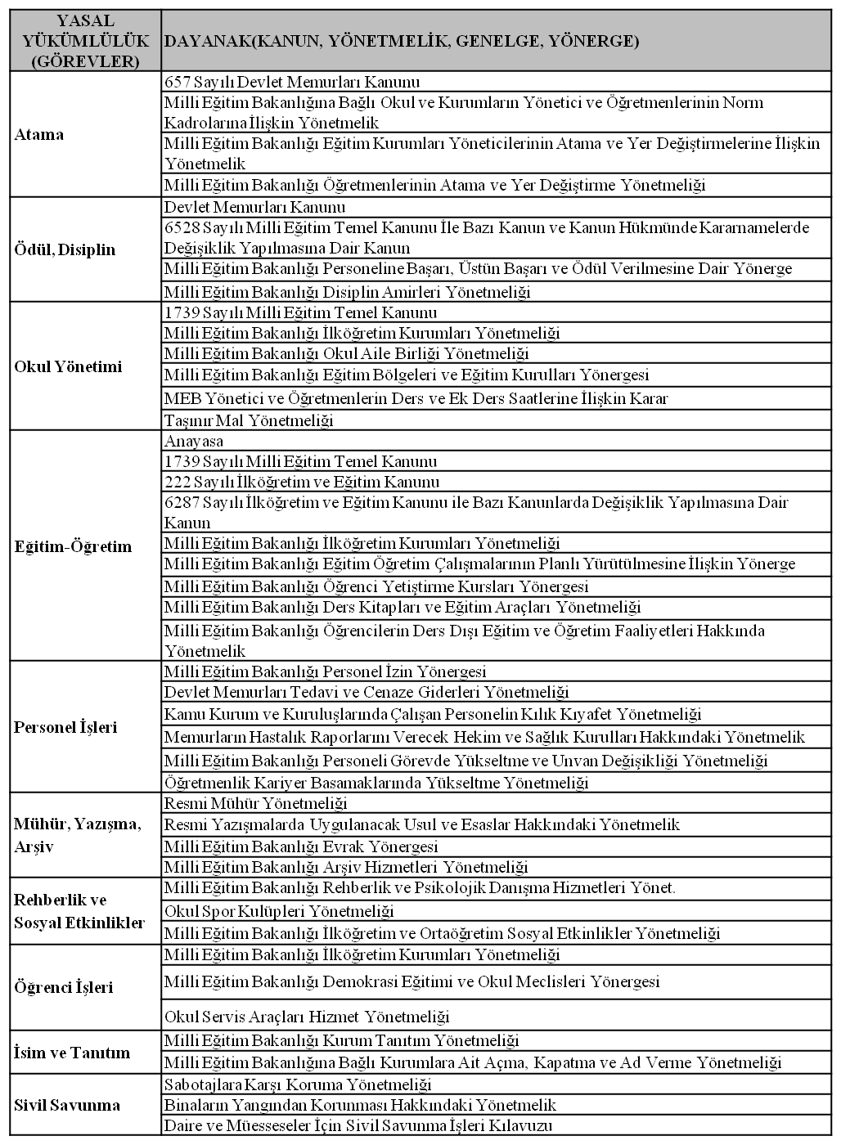

2.4. Üst Politika Belgelerinin Analizi
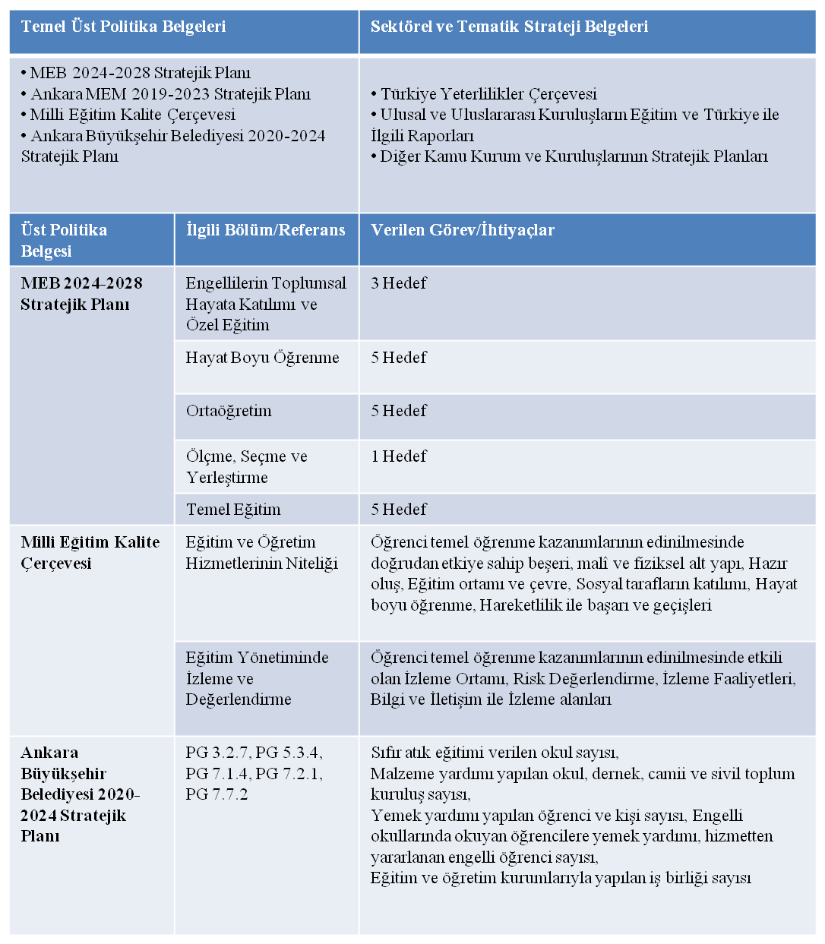

2.5. Faaliyet alanları ile ürün ve hizmetlerin belirlenmesi
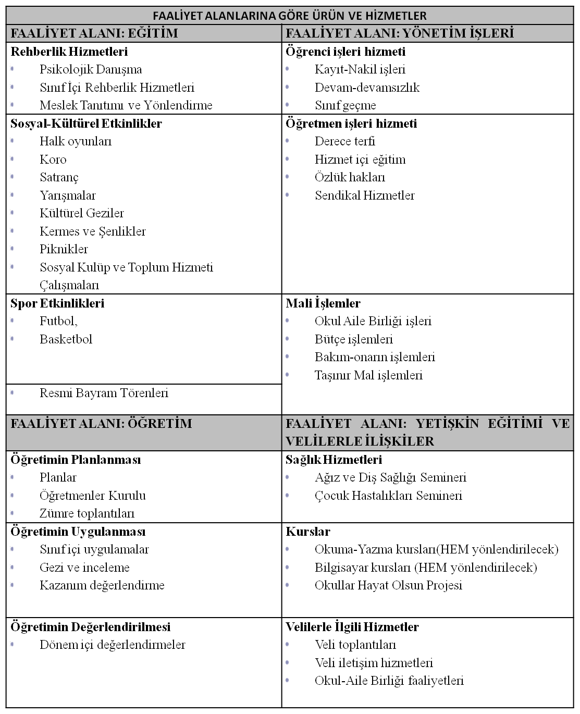

ÜRÜN VE HİZMETLER
Öğrenci kayıt, kabul ve devam işleri | Eğitim hizmetleri
Öğrenci başarısının değerlendirilmesi | Öğretim hizmetleri
Sınav işleri | Toplum hizmetleri
Sınıf geçme işleri | Kulüp çalışmaları
Öğrenim belgesi düzenleme işleri | Öğrenim Belgesi
Personel işleri | Sosyal, kültürel ve sportif etkinlikler
Öğrenci davranışlarının değerlendirilmesi | Burs hizmetleri
Öğrenci sağlığı ve güvenliği | Mezunlar (Öğrenci)
Okul çevre ilişkileri | Rehberlik

Okulumuzda öğrencilerimizin kayıt, nakil, devam-devamsızlık, not, öğrenim belgesi düzenleme işlemleri e-okul yönetim bilgi sistemi üzerinden yapılmaktadır.
Öğretmenlerimizin özlük, derece-kademe, terfi, hizmet içi eğitim, maaş ve ek ders işlemleri Mebbis ve KBS sistemleri üzerinden yapılmaktadır. Okulumuzun mali işlemleri ilgili yönetmeliklere uygun olarak yapılmaktadır.
Okulumuzun rehberlik anlayışı sadece öğrenci odaklı değildir . Psikolojik Danışmanımız öğrenci ve velilere yönelik çalışmalar düzenlemekte, çeşitli anket ve envanterler uygulamaktadır. Düzenli olarak veli görüşmeleri yapılmaktadır. Okulumuzda davranış problemi gözlemlenen öğrenciler için veli görüşmeleri ve gerekirse yönlendirme işlemleri yapılarak olumlu davranış kazanmalarını sağlamak amaçlanmaktadır.
Okulumuz İl ve İlçe Milli Eğitim Müdürlüğümüz tarafından düzenlenen sosyal, kültürel ve sportif yarışmalara katılmaktadır. Okulumuzda kültürel geziler, tiyatro, piknik, kermes gibi faaliyetler düzenlenmektedir

2.6. Paydaş Analizi
2024-2028 Stratejik Planlama Ekibi olarak planımızın hazırlanması aşamasında katılımcı bir yapı oluşturmak için ilgili tarafların görüşlerinin alınması ve plana dahil edilmesi gerekli görülmüş ve bu amaçla paydaş analizi çalışması yapılmıştır. Ekibimiz tarafından iç ve dış paydaşlar belirlenmiş, bunların önceliklerinin tespiti yapılmıştır.
Paydaş görüş ve beklentileri SWOT (GZFT) Analizi Formu, Çalışan Memnuniyeti Anketi, Öğrenci Memnuniyeti Anketi, Veli Anketi Formu kullanılmaktadır. Aynı zamanda öğretmenler kurulu toplantıları, Zümre toplantıları gibi toplantılarla görüş ve beklentiler tutanakla tespit edilmekte okulumuz bünyesinde değerlendirilmektedir.
Milli Eğitim Bakanlığı, Kaymakamlık, İlçe Milli Eğitim Müdürlükleri, Okullar, Yöneticiler, Öğretmenler, Özel Öğretim Kurumları, Öğrenciler, Okul aile birlikleri, Memur ve Hizmetli, Belediye, İl Sağlık Müdürlüğü, Meslek odaları, Sendikalar, Vakıflar, Muhtarlıklar, Tarım İlçe Müdürlüğü, Sivil Savunma İl Müdürlüğü, Türk Telekom İlçe Müdürlüğü, Medya…vb.
Paydaş Analizi Ve Sınıflamasında Kullanılan Kavramlara İlişkin Açıklamalar :
Paydaş: kurumun gerçekleştirdiği faaliyetlerden etkilenen taraflardır.
Paydaşlar şu başlıklar altında ele alınmaktadır.
Lider: Kurumda herhangi bir kademede görev alan çalışanlar içerisinde liderlik özellikleri olan kişilerdir.
Çalışan : Kurum çalışanıdır.
Müşteri: Ürün, hizmet ve süreçten etkilenen herkestir.
Temel Ortak: Kurum faaliyetlerini gerçekleştirmek üzere kendi seçimi üzerine değil zorunlu olarak kurulan ortaklıklardır.
Stratejik Ortak: Kurumun faaliyetlerini gerçekleştirmek üzere kendi seçimi üzerine kurduğu ortaklıktır.
Tedarikçi: Kurumun faaliyetlerini gerçekleştiren ihtiyaç duyduğu kaynakları temin eden kuruluşlardır.
Ürün/Hizmet: Herhangi bir hizmet/üretim sürecinin çıktısıdır.

PAYDAŞIN ADI | PAYDAŞ  TÜRÜ | NEDEN PAYDAŞ | HEDEF KİTLE / YARARLANICI | TEMEL ORTAK | STRATEJİK ORTAK | ÇALIŞAN | TEDARİKÇİ
Milli Eğitim Bakanlığı | Dış Paydaş | MEB politika üretir, genel bütçe merkezden gelir, Hesap verilen mercidir. |  | √ |  |  | √
Valilik ve Kaymakamlık | Dış Paydaş | Kurumumuzun üstü konumunda olup, hesap verilecek mercidir. |  | √
İl ve İlçe Milli Eğitim Müdürlüğü | Dış Paydaş | Müdürlüğüne bağlı okul ve kurumları belli bir plan dâhilinde yönetmek ve denetlemek, inceleme ve soruşturma işlerini yürütmek. Hesap verilen mercidir. | √ | √
Okullar | Dış Paydaş | Anaokulları tedarikçi konumundadır. İlkokullar stratejik ortağımızdır. | √ | √ | √ |  | √
Yönetici ve Öğretmenler | İç Paydaş | Hizmet veren personeldir. | √ | √ | √ | √
Özel Öğretim Kurumları | Dış Paydaş | Eğitim öğretim hizmetlerinde tamamlayıcı unsurdur. | √ |  | √
Öğrenciler | İç Paydaş | Hizmetin sunulduğu paydaşlardır. İç ve dış paydaş kabul edilebileceği gibi iç paydaş görülmesi daha uygundur. | √ | √ | √
Okul Aile Birlikleri | İç Paydaş | Okulun eğitim öğretim ortamları ve imkânlarının zenginleştirilmesi için çalışır. |  | √ | √ | √ | √
Memur ve Hizmetliler | İç Paydaş | Görevli personeldir. |  | √ | √ | √
Belediye | Dış Paydaş | Çevre düzenlemesi altyapıyı hazırlar. | √ |  | √ |  | √
İlçe Toplum Sağlığı Merkezi | Dış Paydaş | Sağlık taramaları yapar ve koruyucu sağlık önlemleri alır. |  | √
Meslek odaları | Dış Paydaş | Yaygın ve mesleki eğitim hizmetlerini yapar. |  |  | √
Sendikalar | Dış Paydaş | Personel örgütlenmesi yapar. |  |  | √ | √
Vakıflar | Dış Paydaş | Okul öncesi ve yaygın eğitim çalışmalarında destek sunar. |  |  | √
Muhtarlıklar | Dış Paydaş | Halk ile iletişimi gerçekleştirir. | √ |  | √ |  | √
Tarım İlçe Müdürlüğü | Dış Paydaş | Yaygın eğitime yönelik çalışmalar yapar. | √ |  | √
Sivil Savunma İl Müdürlüğü | Dış Paydaş | Sivil savunma hizmetleri yürütür. |  |  | √
Türk Telekom İl Müdürlüğü | Dış Paydaş | Haberleşme ve iletişim eksikliklerini giderir. |  |  | √ |  | √
Medya | Dış Paydaş | Yazılı, sözlü ve görsel yayın yapar. | √ |  | √
Paydaş Önceliklendirme Matrisi
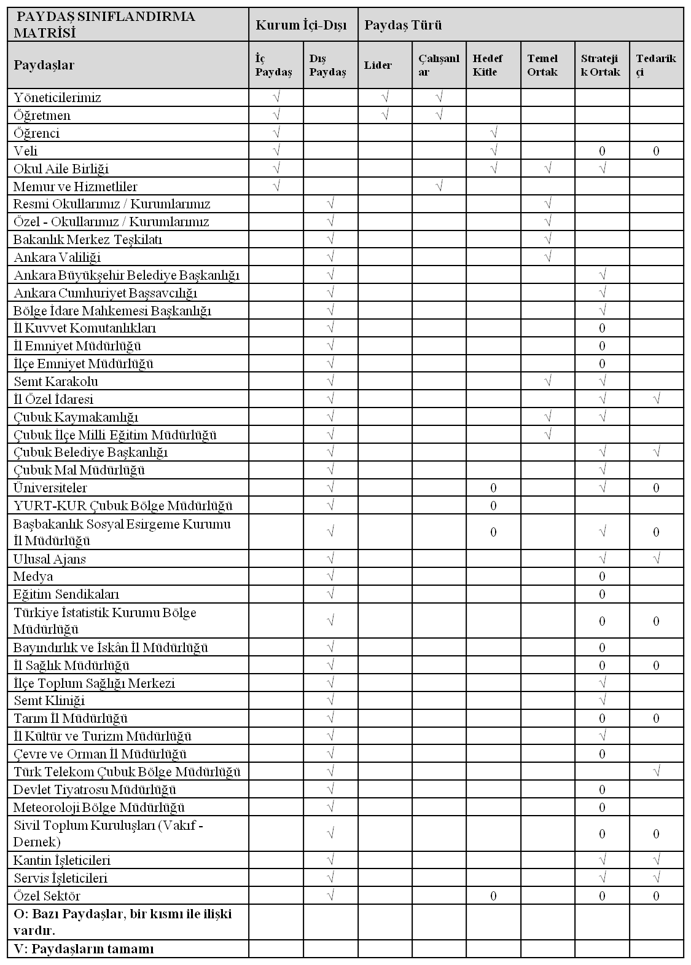
PAYDAŞIN ADI | Önem |  | Etki
PAYDAŞIN ADI | Önemli | Önemsiz | Güçlü | Zayıf
Milli Eğitim Bakanlığı | √ |  |  | Birlikte çalış
Kaymakamlık | √ |  | Birlikte çalış
İlçe Milli Eğitim Müdürlükleri | √ |  | Birlikte çalış
Okullar |  | √ |  | İzle
Yöneticiler | √ |  | Çalışmalara dâhil et
Öğretmenler | √ |  | Çalışmalara dâhil et
Öğrenciler | √ |  | Çalışmalara dâhil et
Özel Öğretim Kurumları |  | √ |  | İzle
Okul Aile Birlikleri | √ |  | Çalışmalara dâhil et
Memur ve Hizmetliler | √ |  | Çalışmalara dâhil et
Belediye |  | √ | Bilgilendir
İlçe Sağlık Müdürlüğü |  | √ |  | İzle
Meslek odaları |  | √ | Bilgilendir
Sendikalar |  | √ |  | İzle
Vakıflar |  | √ |  | İzle
Muhtarlıklar |  | √ |  | İzle
Tarım İlçe Müdürlüğü |  | √ |  | İzle
Sivil Savunma İl Müdürlüğü |  | √ |  | İzle
Türk Telekom İlçe Müdürlüğü |  | √ |  | İzle

Ürün/Hizmet  Yararlanıcı (Müşteri) | Eğitim-Öğretim (Örgün- Yaygın) | Yatılılık-Bursluluk | Nitelikli İş Gücü | AR-GE, Projeler, Danışmanlık | Altyapı, Donatım Yatırım | Yayım | Rehberlik, Kurs, Sosyal etkinlikler | Mezunlar (Öğrenci) | Ölçme-Değerlendirme
Öğrenciler | √ | o |  |  | √ | √ | √ |  | o
Veliler |  |  |  |  |  |  | √
Üniversiteler |  |  | o | o |  |  |  | √
Medya |  |  | o | o
Uluslararası kuruluşlar |  |  |  | o |  | o
Meslek Kuruluşları
Sağlık kuruluşları |  |  | o
Diğer Kurumlar |  |  |  |  |  |  |  |  | o
Özel sektör |  |  | √ | o |  |  | o

PAYDAŞ ANALİZİ
GÜÇLÜ
ZAYIF
Bilgilendir - Birlikte Çalış
- Kapasiteyi geliştir, çıkarlarını gözet
İzle – Birlikte Çalış
ÖNEMLİ  - Öğrenciler  - Öğretmenler  - Okul Aile Birliği  - İlçe Milli Eğitim Müdürlüğü  - Kaymakamlık  - Okullar  - Memur ve Hizmetliler | - Ulusal Ajans  - Milli Eğitim Bakanlığı  - Belediye  - Sendikalar
Etkilerini gider, kendini savun  Bilgilendir - Gözet  ÖNEMSİZ  - İlçe Mal Müdürlüğü  - Özel Eğitim Kurumları,  - İlçe Sağlık Müdürlüğü  - Meslek Odaları | İzle veya gözet  - TUİK Bölge Müdürlüğü  - Muhtarlıklar  - Tarım İlçe Müdürlüğü

Hizmet kalitesinin sürdürülmesi ve geliştirilmesinde, okulumuzun yürüttüğü faaliyetler ve hizmetlerden yararlanan paydaşlarımızın görüş, öneri ve beklentilerini alabilmek, ihtiyaçlarını ölçümlemek, kurumumuzu algılama seviyelerini tespit etmek, hizmet ve ürünlerin ihtiyaçlar doğrultusunda geliştirilmesi ve iyileştirilmesine yardımcı olacak katkılarını alabilmek amacıyla cevaplanmak üzere iç ve dış paydaşlara yönelik memnuniyet anketi çalışması düzenlenmiş, listede yer alan paydaşlarımıza sunularak görüşleri alınmıştır. Anketlerde amaca yönelik olarak Okula ilişkin algı, önem ve öncelik verilmesi gereken alanlar ile iç paydaşlarda kurum içi faktörlere yer verilmiştir. İç paydaş anketi, tabakalı rastgele örnekleme yöntemi ile belirlenen yaklaşık 230 öğrenci, 247 veli ve 19 çalışan tarafından cevaplanmıştır. Anket uygulamasının yanı sıra gerçekleştirilen toplantılar ile de paydaşların görüş ve önerileri alınarak raporlanmıştır.
Paydaş analizinin yapılmasında; stratejik planlamanın temel unsurlarından biri olan katılımcılığın sağlanabilmesi için okulumuz ile iletişim ve etkileşim içinde paydaşların, stratejik planın karar vericiler ve uygulayıcılar tarafından sahiplenilmesine çalışılmıştır.
2024-2028 Stratejik Plan çalışmalarında paydaşlarımızın beklenti ve görüşleri göz önünde bulundurularak, anketlerde öne çıkan güçlü yönlerimizin devamlılığı ve iyileşmeye açık alanlarımızın geliştirilmesi yönünde amaç ve hedeflerimiz belirlenmiştir.

Paydaş anketlerine ilişkin ortaya çıkan temel sonuçlara altta yer verilmiştir :
Öğrenci Anketi Sonuçları:
Okulumuzda öğrencilerimize yönelik yapmış olduğumuz öğrenci memnuniyet anketine 230 öğrenci katılmıştır. Anket 12 sorudan oluşmaktadır.

NO | İLKOKUL ÖĞRENCİLERİ İÇİN  MADDELER | Kesinlikle Katılıyorum | Katılıyorum |  | Kararsızım | Katılmıyorum | Kesinlikle Katılmıyorum
01- | Okulumu seviyorum. | 166 |  | 43 | 10 | 7 | 3
02- | Okulumda kendimi güvende hissediyorum. | 109 |  | 66 | 38 | 9 | 5
03- | Okulumun içi ve bahçesi temizdir. | 73 |  | 51 | 72 | 19 | 11
04- | Öğretmenim adildir. | 165 |  | 39 | 11 | 4 | 7
05- | Öğretmenim benimle ilgileniyor. | 157 |  | 57 | 5 | 7 | 2
06- | Yardıma ihtiyacım olursa öğretmenim bana yardım eder. | 170 |  | 41 | 12 | 0 | 3
07- | Öğretmenim derse katılmamı sağlar. | 159 |  | 43 | 14 | 6 | 5
08- | Öğretmenim dersleri farklı araçlar kullanarak anlatır. | 119 |  | 62 | 28 | 10 | 8
09- | Okul kantininde yeterli ve sağlıklı yiyecekler var. | 26 |  | 22 | 51 | 48 | 80
10- | Okulda ders dışı eğlenceli etkinlikler var. | 126 |  | 61 | 16 | 11 | 9
11- | Teneffüslerde ihtiyaçlarımı giderebiliyorum. | 139 |  | 45 | 28 | 10 | 2
12- | Öğretmenim her gün beni çok çalıştırıyor. | 125 |  | 50 | 29 | 8 | 10
Öğrenci anket sonuçlarına göre okulumuzun güçlü yönleri, öğrencilerimizin çoğunluğunun okulu sevmesi, öğretmenini sevmesi ve adil bulması, yardım gereksinimleri olduğunda destek görebilmeleri, kendilerini okulda güvende hissetmeleridir.
Öğrenci anket sonuçlarına göre okulumuzun zayıf yönleri, okul kantininin, okul binasının içi ve dışının yetersizlikleri ve buna bağlı olarak temizlikte yaşadığımız sıkıntılardır.
Öğretmen Anketi Sonuçları:
Okulumuzda öğretmenlerimize yönelik yapmış olduğumuz öğretmen memnuniyet anketine 19 öğretmen katılmıştır. Anket 17 sorudan oluşmaktadır.

MADDELER
 |  | Kesinlikle Katılıyorum | Katılıyorum | Kararsızım | Katılmıyorum | Kesinlikle Kesinlikle Katılmıyorum
1 | Okulun misyonu ve vizyonunu tam olarak anlıyorum. | 6 | 11 | 2 | 0 | 0
2 | Okulda eğitim ve yönetim kalitesi sürekli olarak gelişiyor. | 5 | 7 | 6 | 1 | 0
3 | Okul temiz ve hijyeniktir. | 4 | 10 | 4 | 0 | 1
4 | Okul, öğrencilerin ve personelin güvenliğini sağlamak için uygun güvenlik  önlemleri alır. | 5 | 8 | 3 | 2 | 1
5 | Okul, yeni kabul edilen öğrencilere uygun desteği sağlar. | 5 | 10 | 3 | 1 | 0
6 | Okulumuz mesleki yeterliliğimi geliştirmek için eğitim fırsatları sunuyor. | 4 | 10 | 1 | 1 | 3
7 | Okul yönetimimiz öğretmenleri etkin bir şekilde yönlendirir. | 5 | 11 | 2 | 0 | 1
8 | Okulumuz, öğrencilerin öğrenme ilgisini uyandıracak bir öğrenme ortamı oluşturmuştur. | 3 | 10 | 4 | 2 | 0
9 | Etkili bir öğretmen olmak için ihtiyaç duyduğum kaynaklara erişimim var. | 4 | 12 | 1 | 1 | 1
10 | Bana sunulan kaynakları kullanmak için gerekli eğitime sahibim. | 9 | 10 | 0 | 0 | 0
11 | Okulumuzun, farklı ihtiyaçları olan öğrencileri desteklemek için etkin bir politikası vardır. | 3 | 10 | 5 | 0 | 1
12 | Okulumuz müfredat uygulamasını etkin bir şekilde izler. | 7 | 11 | 0 | 1 | 0
13 | Okulumuz, velilere uygun etkinlikler düzenlemektedir. | 5 | 8 | 3 | 2 | 1
14 | Diğer öğretmenlerle iş birliği yaparım. | 9 | 10 | 0 | 0 | 0
15 | Okul personeli arasında dostane bir ilişki sürdürülür. | 6 | 10 | 2 | 1 | 0
16 | Takım ruhumuz ve moralimiz yüksek. | 7 | 9 | 1 | 2 | 0
17 | Okulumuza aidiyet hissediyorum. | 9 | 7 | 1 | 1 | 1

Öğretmen anket sonuçlarına göre okulumuzun güçlü yönleri, kendini geliştiren, yenilik ve gelişmeleri takip eden öğretmen kadrosuna sahip olması , müfredat uygulamasını etkin bir şekilde izlemesi, öğretmenler arası işbirliğinin olması, okul misyon ve vizyonunun tam anlaşılmasıdır.
Öğretmen anket sonuçlarına göre okulumuzun zayıf yönleri arasında, okulumuzun mesleki yeterliliği geliştirmek için eğitim fırsatları sunmayışı sayılabilir, okulumuzun fiziki yetersizliğinden dolayı öğretmenlerimize ait alanların kısıtlı olması(öğretmenler odası, lavabolar) dolayısıyla temiz ve hijyenik olma konusu bu durumdan etkilenmektedir.

Veli Anketi Sonuçları:
Okulumuzda velilere yönelik yapmış olduğumuz veli memnuniyet anketine 247 veli katılmıştır. Anket 22 sorudan oluşmaktadır.
MADDELER
 |  | Kesinlikle Katılıyorum | Katılıyorum | Kararsızım | Katılmıyorum | Kesinlikle Katılmıyorum
1 | Okulun misyonu ve vizyonunu tam olarak anlıyorum. | 47 | 122 | 41 | 25 | 11
2 | Okulda eğitim ve yönetim kalitesi sürekli olarak gelişiyor. | 57 | 78 | 41 | 47 | 23
3 | Okul temiz ve hijyeniktir. | 38 | 78 | 28 | 54 | 48
4 | Okul, öğrencilerin ve personelin güvenliğini sağlamak için uygun güvenlik önlemleri alır. | 43 | 71 | 34 | 45 | 53
5 | Okul, yeni kabul edilen öğrencilere uygun desteği sağlar. | 61 | 102 | 50 | 18 | 15
6 | Okul, çocuğumun okumaya olan ilgisini geliştirmesine yardımcı olabilir. | 84 | 111 | 24 | 13 | 14
7 | Okul çocuğumun öğrenme ilgisini güçlendiriyor. | 89 | 103 | 28 | 15 | 11
8 | Okul çocuğumun ahlaki gelişimini teşvik edebilir. | 68 | 114 | 28 | 18 | 18
9 | Okulda kullanılan değerlendirme yöntemleri çocuğumun gelişimini tüm yönleriyle anlamama yardımcı oluyor. | 64 | 110 | 36 | 24 | 12
10 | Okul, çocuğumun öğrenme performansı ve gelişimi hakkında beni iyi bilgilendiriyor. | 83 | 93 | 26 | 25 | 19
11 | Okul çocuğuma duygusal rahatsızlık ve öğrenme güçlükleri ile karşılaştığında yeterli desteği ve rehberlik sağlar. | 68 | 106 | 35 | 21 | 16
12 | Öğretmenlerin benimle iletişim kurma yöntemlerinden memnunum. | 134 | 87 | 8 | 14 | 4
13 | Herhangi bir problem durumunda müdür endişelerime cevap veriyor | 58 | 89 | 42 | 21 | 37
14 | Okulda, velilerin ihtiyaçlarına uygun eğitim faaliyetleri düzenlenir. | 48 | 79 | 45 | 35 | 40
15 | Okul, çocukların gelişimini desteklemek için velilerle iyi bir ilişki kurar. | 70 | 91 | 28 | 26 | 32
16 | Okul, aktif veli katılımını teşvik eder. | 68 | 95 | 37 | 20 | 27
17 | Okulun veli etkinliklerine aktif olarak katılırım. | 111 | 86 | 21 | 21 | 8
18 | Bir veli olarak okula aidiyet hissediyorum. | 64 | 100 | 54 | 16 | 13
19 | Çocuğumun ev ödevlerini tamamlamasını sağlarım. | 166 | 68 | 4 | 7 | 2
20 | Çocuğumu okumaya teşvik ederim. | 182 | 56 | 0 | 8 | 0
21 | Çocuğumun her gün okula gitmesini sağlarım. | 184 | 54 | 0 | 7 | 0
22 | Çocuğumun eğitiminde aktif bir ortağım. | 180 | 57 | 0 | 6 | 0
Veli anket sonuçlarına göre okulumuzun güçlü yönleri, velilerin öğretmenlerle iletişimlerinin iyi olması, okuldaki veli etkinliklerine velilerin etkin katılması, çocukların eğitiminde velilerin aktif rol oynaması, çocukların devamı noktasında velilerin destekçi olması, çocukların okulu sevmesi ve öğretmenleriyle güçlü bir iletişimlerinin olması, öğretmenlerin yeniliklere ve gelişimlere açık olması, dersleri çeşitli materyaller kullanarak işlemesi.
Veli anket sonuçlarına göre okulumuzun zayıf yönleri, okul binası ve fiziki mekanların yetersiz olması, teknik araç gereç bakımından yeterli donanıma sahip olmamasıdır.

2.7. Kuruluş İçi Analiz

Okul/Kurum İçi | Analiz İçerik Tablosu
Öğrenci sayıları | Sınıf kademeleri,1.2.3.4 Sınf olmak üzere 4 sınıf kademesinden 4 er şube bulunmaktadır  Okulumuzda 2024 yılında 233 erkek 249 kız öğrenci olmak üzere 482 öğrenci bulunmaktadır.  Kaynaştırma öğrenci sayımız 1.sınıflarda 3 öğrenci 2.sınıflarda 1 öğrenci 3.sınıflarda 6 öğrenci 4.sınıflarda 7 öğrenci olmak üzere 17 öğrencimiz kaynaştırma programına dahil edilmiştir  Okulumuzda 3 adet Pakistanlı, 8 adet Suriyeli, 27 adet Iraklı olmak üzere toplam 38 yabancı uyruklu öğrencimiz bulunmaktadır
Akademik başarı verileri | Öğrencilerimiz e-Okul kayıtlarından alınan verilere göre  2020-2021 Eğitim Öğretim yılı 1. Dönemine 34 teşekkür 97 takdir belgesi  2020-2021 Eğitim Öğretim yılı 2. Dönemine 4 teşekkür 9 takdir belgesi  2021-2022 Eğitim Öğretim yılı 1. Dönemine 36 teşekkür 62 takdir belgesi  2021-2022 Eğitim Öğretim yılı 2. Dönemine 37 teşekkür 57 takdir belgesi  2022-2023 Eğitim Öğretim yılı 1. Dönemine 23 teşekkür 73 takdir belgesi  2022-2023 Eğitim Öğretim yılı 2. Dönemine 42 teşekkür 62 takdir belgesi almıştır.
Sosyal-kültürel-bilimsel ve sportif başarı verileri | Okullar arası Karate Turnuvasında Ankara 3.lüğü elde edilmiştir. Diyanet İşleri Başkanlığınca İlçede düzenlen Mevlidi Nebi Haftası etkinlikleri kapsamında Peygamber ve vefa toplumu şiir yarışmalarında 1. ve 3. lük elde edilmiştir. Okulumuzda okul sporlarında lisanslı 2 öğrencimiz bulunmaktadır
Öğrenme stilleri envanteri | Okul rehberlik servisi tarafından 2.,3., ve 4.sınıf öğrencilerine öğrenme sitilleri envanteri uygulanmıştır.
Devam-devamsızlık verileri | e-Okul kayıtları kullanılarak okulumuz 1. Sınıfların her şubesinde sürekli devamsız 1 er öğrenci bulunmaktadır. Bunların büyük çoğunluğunu yabancı uyruklu öğrenciler oluşturmaktadır.
Okul disiplinini etkileyen faktörler anketi | Okul rehberlik servisi tarafından sınıf risk haritaları uygulanmış ve buna göre okul risk haritası oluşturulmuştur.
İnsan kaynakları verileri | Okulumuzda 1 müdür ve 1 müdür yardımcısı, 18 öğretmen ve 1 yardımcı hizmetli bulunmaktadır. Öğretmen ve idarecilerimizden 18 i 4 yıllık fakülte 2 si yüksek lisans mezunudur. Yardımcı hizmetli personelimiz lise mezunudur.
Öğretmenlerin hizmet içi eğitime katılma oranları | Öğretmenlerimiz yılda en az 2 defa olmak üzere hizmet içi eğitime katılmaktadır.
Öğrenme ortamı verileri | Okulumuz A ve B blok olmak üzere 2 binadan oluşmaktadır. A blokta 7 sınıf, öğretmenler odası, çok amaçlı salon ve kütüphane bulunmaktadır.  B blok ise 9 sınıf 1 idareci odası ve Rehberlik servisinden oluşmaktadır. Okulun fiziki yapısına (ana ve ek binalar, kapalı spor salonu vb.) ve öğrenme ortamlarına (sınıf sayısı, laboratuvar ve kütüphane vb.) dair verileri içermelidir.
Okul/kurum ortamını değerlendirme anketi | Okul rehberlik servisi tarafından stratejik plan dahilinde paydaş analizi kısmı için kurum değerlendirme anketi uygulanmıştır.

2.7.1. Teşkilat Yapısı

Ender ÇİFCİ
Okul Müdürü
Kadir ATA
Okul Müdür Yardımcısı
Gül ÜNSAL
Okul Psikolojik Danışmanı
Songül YILDIZ
Sınıf Öğretmeni
Makbule YELER
Sınıf Öğretmeni

Gönül AĞBULUT
Sınıf Öğretmeni

Salih DİNÇ
Sınıf Öğretmeni

Serap AKSOY
Sınıf Öğretmeni

Esra KIRIKTAŞ
Sınıf Öğretmeni

Neslihan KILIÇOĞLU
Sınıf Öğretmeni

Asiye ERKE
Sınıf Öğretmeni

Aysel GÜL
Sınıf Öğretmeni

Elif UÇUN
Sınıf Öğretmeni

Zeynep ÖZCAN
Sınıf Öğretmeni

Candan ÖZDERE
Sınıf Öğretmeni

Doğan AKDAŞ
Sınıf Öğretmeni

Derya ARSLAN
Sınıf Öğretmeni

Funda BARLAS
Sınıf Öğretmeni

Neşe GÜRSOY
Sınıf Öğretmeni

Serap KANAAT
İngilizce Öğretmeni

Bahar YOZGATLI
İngilizce Öğretmeni

2.7.2.İnsan Kaynakları

Çalışanların Görev Dağılımı
Çalışanın Ünvanı | Görevleri
Okul /Kurum Müdürü | Okul Müdürü;  - Ders okutmak  - Kanun, tüzük, yönetmelik, yönerge, program ve emirlere uygun olarak görevlerini yürütmeye,  - Okulu düzene koyar, Denetler.  - Okulun amaçlarına uygun olarak yönetilmesinden, değerlendirilmesinden ve geliştirmesinden sorumludur.  5.Okul müdürü, görev tanımında belirtilen diğer  görevleri de yapar
Müdür Yardımcısı | Müdür Yardımcıları  - Ders okutur.  - Okulun her türlü eğitim-öğretim, yönetim, öğrenci, personel, tahakkuk, ayniyat, yazışma, sosyal etkinlikler, yatılılık, bursluluk, güvenlik, beslenme, bakım, nöbet, koruma, temizlik, düzen, halkla ilişkiler gibi işleriyle ilgili olarak okul müdürü tarafından verilen görevleri yapar.  - Müdür yardımcıları, görev tanımında belirtilen diğer görevleri de yapar.
Öğretmenler | Öğretmen  - İlköğretim okullarında dersler sınıf veya branş öğretmenleri tarafından okutulur.  - Öğretmenler, kendilerine verilen sınıfın veya şubenin derslerini, programda belirtilen esaslara göre plânlamak, okutmak, bunlarla ilgili uygulama ve deneyleri yapmak, ders dışında okulun eğitim-öğretim ve yönetim işlerine etkin bir biçimde katılmak ve bu konularda kanun, yönetmelik ve emirlerde belirtilen görevleri yerine getirmekle yükümlüdürler.  - Sınıf öğretmenleri, okuttukları sınıfı bir üst sınıfta da okuturlar.  - İlköğretim okullarının 4’üncü ve 5’inci sınıflarında özel bilgi, beceri ve yetenek isteyen; beden eğitimi, müzik, görsel sanatlar, din kültürü ve ahlâk bilgisi, yabancı dil ve bilgisayar dersleri branş öğretmenlerince okutulur.  - Derslerini branş öğretmeni okutan sınıf öğretmeni, bu ders saatlerinde yönetimce verilen eğitim-öğretim görevlerini yapar.  - Okulun bina ve tesisleri ile öğrenci mevcudu, yatılı-gündüzlü, normal veya ikili öğretim gibi durumları göz önünde bulundurularak okul müdürlüğünce düzenlenen nöbet çizelgesine göre öğretmenlerin, normal öğretim yapan okullarda gün süresince, ikili öğretim yapan okullarda ise kendi devresinde nöbet tutmaları sağlanır.  - Yönetici ve öğretmenler; Resmî Gazete, Tebliğler Dergisi, genelge ve duyurulardan elektronik ortamda yayımlananları Bakanlığın web sayfasından takip eder.  - Elektronik ortamda yayımlanmayanları ise okur, ilgili yeri imzalar ve uygularlar.  - Öğretmenler dersleri ile ilgili araç-gereç, laboratuar ve işliklerdeki eşyayı, okul kütüphanesindeki kitapları korur ve iyi kullanılmasını sağlarlar.
Yardımcı Hizmetler Personeli | Yardımcı Hizmetler Personeli  - Yardımcı hizmetler sınıfı personeli, okul yönetimince yapılacak plânlama ve iş bölümüne göre her türlü yazı ve dosyayı dağıtmak ve toplamak,  - Başvuru sahiplerini karşılamak ve yol göstermek,  - Hizmet yerlerini temizlemek, Aydınlatmak ve ısıtma yerlerinde çalışmak,  - Nöbet tutmak,  - Okula getirilen ve çıkarılan her türlü araç-gereç ve malzeme ile eşyayı taşıma ve yerleştirme işlerini yapmakla yükümlüdürler.  - Bu görevlerini yaparken okul yöneticilerine ve nöbetçi öğretmene karşı sorumludurlar.

İdari Personelin Katıldığı Hizmet İçi Programları
Adı ve Soyadı | Görevi | Katıldığı Çalışmanın Adı | Katıldığı Yıl | Belge No
Ender ÇİFCİ | Müdür | 2.02.03.02.008 - Enerji Verimliliği Semineri | 2022 | 2022000766
Kadir ATA | Müdür Yardımcısı | 3.02.02.02.060 - Sınıf Öğretmenlerinin Matematik Öğretim Becerilerinin Geliştirilmesi Eğitici Eğitimi Kursu | 2022 | 2022001126

Okul/Kurumda Oluşan Yönetici Sirkülasyonu Oranı
Hizmet Süreleri | 2019 Yıl İtibarıyla
Hizmet Süreleri | Kişi Sayısı | %
1-4 Yıl | 1 | 100
5-6 Yıl
7-10 Yıl | 1 | 100
10…..Üzeri

İdari Personelin Hizmet Süresine İlişkin Bilgiler
 | Yıl İçerisinde Okul/Kurumdan Ayrılan Yönetici Sayısı |  |  | Yıl İçerisinde Okul/Kurumda Göreve Başlayan Yönetici Sayısı
 | 2021 | 2022 | 2023 | 2021 | 2022 | 2023
TOPLAM | 0 | 0 | 0 | 0 | 0 | 0

Öğretmenlerin Hizmet Süreleri (Yıl İtibarıyla)

Hizmet Süreleri | Branşı | Kadın | Erkek | Hizmet Yılı | Toplam
1-3 Yıl | REHBER ÖĞRETMEN | 1 | 0 |  | 1
4-6 Yıl
7-10 Yıl | SINIF ÖĞRETMENİ | 3 | 0 |  | 3
11-15 Yıl | SINIF ÖĞRETMENİ | 3 | 0 |  | 3
16-20 | SINIF ÖĞRETMENİ | 6 | 1 |  | 7
20 ve üzeri | SINIF ÖĞRETMENİ | 4 | 2 |  | 6

Kurumda Gerçekleşen Öğretmen Sirkülâsyonunun Oranı
 | Yıl İçerisinde Kurumdan Ayrılan Öğretmen Sayısı |  |  | Yıl İçerisinde Kurumda Göreve Başlayan Öğretmen Sayısı
 | 2021 | 2022 | 2023 | 2021 | 2022 | 2023
TOPLAM | 5 | 2 | 3 | 4 | 2 | 3

Öğretmenlerin Katıldığı Hizmet İçi Eğitim Programları
Adı ve Soyadı | Branşı | Katıldığı Çalışmanın Adı | Katıldığı Yıl | Faaliyet No
ALEV GÖKOĞLAN | SINIF ÖĞRT. | 2.01.03.01.011 - İklim Değişikliği ve Çevre Eğitimi Semineri | 2022 | 2022000860
ASİYE ERKEÇ | SINIF ÖĞRT | 2.02.09.02.006 - Sınıf Öğretmenlerinin Uzaktan Eğitim Süreçlerinde İlk Okuma Yazma ve Matematik Öğretimi Becerilerinin Geliştirilmesi Uzaktan Eğitim Semineri | 2021 | 2021000892
AYSEL GÜL | SINIF ÖĞRT | 2.01.03.01.011 - İklim Değişikliği ve Çevre Eğitimi Semineri | 2022 | 2022000860
BAHAR YOZGATLI | İNGİLİZCE | 2.01.03.01.011 - İklim Değişikliği ve Çevre Eğitimi Semineri | 2022 | 2022000860
CANDAN ÖZDERE | SINIF ÖĞRT | 2.02.02.02.024 - Mesleki Çalışma - Okul Öncesi Öğretmenlerinin Uzaktan Eğitim Süreçlerinde İlk Okuma Yazma ve Matematik Öğretimi Becerilerinin Geliştirilmesi Uzaktan Eğitim Semineri | 2021 | 2021001118
DERYA ARSLAN | SINIF ÖĞRT | 2.01.03.01.011 - İklim Değişikliği ve Çevre Eğitimi Semineri | 2022 | 2022000860
DOĞAN AKDAŞ | SINIF ÖĞRT | 2.02.09.02.006 - Sınıf Öğretmenlerinin Uzaktan Eğitim Süreçlerinde İlk Okuma Yazma ve Matematik Öğretimi Becerilerinin Geliştirilmesi Uzaktan Eğitim Semineri | 2022 | 2021001014
ELİF UÇUN | SINIF ÖĞRT | 2.01.01.06.018 - Sınıf İçi Ölçme ve Değerlendirme Semineri | 2022 | 2022001257
FUNDA BARLAS | SINIF ÖĞRT | 2.01.03.01.011 - İklim Değişikliği ve Çevre Eğitimi Semineri | 2022 | 2022000860
GÖNÜL AĞBULUT | SINIF ÖĞRT | 2.01.03.01.013 - Atık Yönetimi ve Sıfır Atık Semineri | 2022 | 2022000546
GÜL ÜNSAL | REHBER ÖĞRT | 2.02.03.02.007 - Okul Tabanlı Afet Eğitimi Kursu | 2022 | 2022000415
MAKBULE YELER | SINIF ÖĞRT | 2.02.03.02.007 - Okul Tabanlı Afet Eğitimi Kursu | 2022 | 2022000052
NESLİHAN KILIÇOĞLU | SINIF ÖĞRT | Okul Tabanlı Afet Eğitimi Semineri | 2019 | 2019311060
NEŞE GÜRSOY | SINIF ÖĞRT | 2.02.09.02.016 - Sınıf Öğretmenlerinin Matematik Öğretim Becerilerinin Geliştirilmesi Semineri | 2022 | 2022001520
SALİH DİNÇ | SINIF ÖĞRT | 2.01.03.01.026 - Çöpün Yolculuğu ve Geri Dönüşüm Semineri | 2022 | 2022001595
SERAP AKSOY | SINIF ÖĞRT | 2.01.03.01.026 - Çöpün Yolculuğu ve Geri Dönüşüm Semineri | 2022 | 2022001595
SONGÜL YILDIZ | SINIF ÖĞRT | 2.02.09.02.015 - İlkokulda Gelişim ve Öğrenmenin Değerlendirilmesi Semineri | 2022 | 2022001269
ZEYNEP ÖZCAN | SINIF ÖĞRT | 2.02.09.02.006 - Sınıf Öğretmenlerinin Uzaktan Eğitim Süreçlerinde İlk Okuma Yazma ve Matematik Öğretimi Becerilerinin Geliştirilmesi Uzaktan Eğitim Semineri | 2021 | 2021000889

Kurumdaki Mevcut Hizmetli/ Memur Sayısı
 | Görevi | Erkek | Kadın | Eğitim Durumu | Hizmet Yılı | Toplam
1 | Hizmetli(Kadrolu) |  | 1 | LİSE | 5 | 1
2 | Hizmetli(İŞKUR) |  | 1 |  | 1 | 1
3 | Hizmetli(PİCTES) |  | 1 |  | 2 | 1
4
5
6

Okul/kurum Rehberlik Hizmetleri
Mevcut Kapasite |  |  |  | Mevcut Kapasite Kullanımı ve Performans
Psikolojik Danışman Norm Sayısı | Görev Yapan Psikolojik Danışman Sayısı | İhtiyaç Duyulan Psikolojik Danışman Sayısı | Görüşme Odası Sayısı | Danışmanlık Hizmeti Alan |  |  | Rehberlik Hizmetleri İle İlgili Düzenlenen Eğitim/Paylaşım Toplantısı vb. Faaliyet Sayısı
 |  |  |  | Öğrenci Sayısı | Öğretmen Sayısı | Veli Sayısı | Öğretmenlere Yönelik | Öğrencilere Yönelik | Velilere Yönelik
1 | 1 | 0 | 1 | 16 | 16 | 26 | 6 | 32 | 16

2.7.3. Teknolojik Düzey

Teknolojik Araç-Gereç Durumu
Araç-Gereçler | 2021 | 2022 | 2023 | İhtiyaç
Akıllı tahta | 0 | 0 | 16 | 0
Masa üstü bilgisayar | 5 | 5 | 5 | 10
Taşınabilir bilgisayar | 0 | 0 | 2 | 5
Tarayıcı | 2 | 2 | 2 | 2
Kamera | 16 | 16 | 16
Tv | 2 | 2 | 2 | 2
Yazıcı | 5 | 5 | 5 | 15
Fotokopi Makinası | 2 | 2 | 2 | 0

Fiziki Mekân Durumu
Fiziki Mekân | Var | Yok | Adedi | İhtiyaç | Açıklama
Öğretmen Çalışma Odası |  | Yok
Ekipman Odası |  | Yok
Kütüphane | var |  | 1
Rehberlik Servisi | var |  | 1
Resim Odası |  | yok
Müzik Odası |  | yok
Çok Amaçlı Salon | var |  | 1
Spor Salonu |  | yok |  | 1

2.7.4. Mali Kaynaklar
Kaynak Tablosu
Kaynaklar | 2024 | 2025 | 2026 | 2027 | 2028
Genel Bütçe | 100.000 | 150.000 | 200.000 | 250.000 | 300.000
Okul Aile Birliği | 10.000 | 15.000 | 20.000 | 25.000 | 30.000
Özel İdare | 0 | 0 | 0 | 0 | 0
Kira Gelirleri | 0 | 0 | 0 | 0 | 0
Döner Sermaye | 0 | 0 | 0 | 0 | 0
Dış Kaynak/Projeler | 0 | 0 | 0 | 0 | 0
Diğer | 0 | 0 | 0 | 0 | 0
TOPLAM | 110.000 | 165.000 | 220.000 | 275.000 | 330.000

Gelir-Gider Tablosu

YILLAR | 2021 |  | 2022 |  | 2023
HARCAMA KALEMLERİ | GELİR | GİDER | GELİR | GİDER | GELİR | GİDER
Bakım Onarım Giderleri | 22.000 | 6.000 | 20.000 | 6.000 | 20.000 | 6.000
Dayanıklı Tüketim Malzemeleri ve Demirbaş Alımı | 22.000 | 2.500 | 20.000 | 3.000 | 20.000 | 3.000
Genel Giderler | 22.000 | 1.500 | 20.000 | 1.500 | 20.000 | 1.500
Kırtasiye ve Büro Malzemesi Alımları | 22.000 | 4.000 | 20.000 | 3.500 | 20.000 | 3.500
Mal ve Malzeme Alımları | 22.000 | 8.000 | 20.000 | 6.000 | 20.000 | 6.000

2.7.5. İstatistiki Veriler
      - Öğrenci durumu öğrenci sayımız son 3 yılda ortalama 485 olup sınıf mevcutlarımız ortalama 30 dur.
      - Öğrenci kursları okulumuzda 3. Sınıflara yönelik İYEP kursu açılmış bu kurstan 6 öğrencimiz faydalanmıştır.
      - Okul/kurumun akademik başarı ortalaması okulumuzun sınıf geçme oranı ortalama %98 olup, sınıf tekrarına kalan öğrenci sayımızın oranı ise ortalama %2 dir
      - Okul/kurumda yapılan sosyal faaliyetlerde Belirli gün ve haftalarımızdan 29 Ekim Cumhuriyet Bayramı, 10 Kasım Atatürk’ü Anma, 29 Ekim Cumhuriyet Bayaramı,23 Nisan Ulusal Egemenlik Çocuk Bayramı, 19 Mayıs Atatatürkü Anma Gençlik ve Spor Bayramı gibi önemli günlerde katılım oranımız ortalama %100 olup diğer belirli gün ve haftalarımız sınıf düzeyinde yapılmaktadır.
      - Okul/kurumda yapılan kültürel faaliyetler sinema gösterimi, tiyatro gösterimleri gerçekleştirilmekte bunlara katılım oranı % 100 dir. Okulumuzda her sınıf en az 1 geziye gitmekte katılım oranı ise %100 dur.
      - Okul/kurumun bilimsel yayınlar kapsamında 2022-2023 eğitim çğretim yılında okulumuzdan 1 sınıf öğretmenimizin ulusal ve uluslararası düzeyde bilimsel makalesi yayınlanmıştır
      - Spor kulübü faaliyetlerinden Karate dalında lisanslı öğrencilerimiz olup bu öğrencilerimizin İl üçüncü ikinci gibi dereceler elde etmişlerdir. Bu öğrencilerimiz okulumuzdan mezun olduktan sonrada sportif faaliyetlerine devam ederek dereceler elde etmişlerdir.
      - Öğrenci devam durumumuz %99 olup devamsızlık oranımız ise %1dir
      - Sosyal kulüplerin çalışmaları kapsamında yaşlı ziyareti, mektupla ilgili farkındalık yaratmak için postane ziyaretleri, pandemi döneminde market alışverişleri sokak hayvanlarına yiyecek dağıtımı şeklinde 4 etkinlik yapılmıştır.
      - Personel devam durumu %99 olup sağlık problemleri nedeni ile zaman zaman sevk alan personel oranı ise %1dir
      - Engelli öğrenciler için kolaylaştırıcı çalışmalar kapsamında 1 adet engelli tuvaleti 1 adet engelli rampası yapılmıştır
      - Okulun dış çevre (MEB, belediye, AB, TÜBİTAK, MEM) tarafından düzenlenen faaliyet ve projelere katılan öğrenci oranımız %55 dir.
      - Okul/kuruma ulaşım, okulumuz ilçe merkezine 2 km şehir merkezine 6 km mesafede bulunmakta olup okulumuz yakınından dolmuş ve belediye otobüsleri günün her saatinde geçmaktedir.
      - Fiziki mekânlar 1 üst tabloda detaylı olarak belirtilmiştir.
      - Okulumuzda Kantin, ve yemekhane bulunmamaktadır.
      - Isınma durumu : Doğalgaz
      - Sivil savunma çalışmaları kapsamında okulumuz muhtelif yerlerine yıllık kontrolü yapılan yangın tüpleri yerleştirilmiştir. Yangın tertibatı, olarak her katta ya, ikaz alarm zili bulunmaktadır. Yıllık elektrik tertibatının kontrolü yapılarak sigorta panolarına kaçak akım röleleri takılmıştır. Okulumuzda baca temizliği, kalorifer kazanın temizliğ ve bakımı rutin olarak her yıl yapılmaktadır., Okulumuzda sivil savunma tatbikatı her yıl düzenli olarak yapılmaktadır.
      - Okul/kurumun iş birliği yaptığı kurumlar İlçe Belediyesi, Büyükşehir Belediyesi, Sağlık ocakları, Diş sağlığı merkezleri, Gençlik ve Spor İl ve İlçe Müdürlükleri
      - Okulumuza ait başarılarımız ise ;
2015/2016 Eğitim- Öğretim yılında Geleneksel Çocuk Oyunlarında 4. Sınıflar arası ‘’ TOMBİK’ oyununda Mamak ilçe birincisi, Ankara 4. Olmuştur.
21/09/2016-23/09/2016 tarihleri arasında yürütülen ‘FeEL EWoS: Aileler Avrupa Spor Haftasında Projesi’ ne 260 öğrenci, 40 veli ve 8 öğretmenimizle katılarak katılım madalyaları ve kupa alınmıştır.
Okulumuz “İyilikte Yarışan Sınıflar” projesine katılarak 1 öğrenciye sponsor olmuştur.
4. Sınıf öğrencilerimizden biri “Kara Toprak” şiiri ile 2017 Ankara Şiir Şöleninde İlçe finaline kalmıştır. İlçe finalinde 3. Olmuştur.
2017-2018 Eğitim öğretim yılı 06/11/2017 tarihinde Beyaz Bayrak almaya hak kazandık. 17/7/2018 tarihinde Beslenme Dostu Okullar Projesi Sertifikası aldık.
2017/2018 Eğitim- Öğretim yılında Geleneksel Çocuk Oyunları Çember Sürme Oyunu ile Mamak İlçe 1. liği aldık.
2018/2019 Eğitim öğretim yılı Sıfır Atık Projesi Kapsamında en fazla atığı veren okul 3. sü olduk.

2.8. Dış Çevre Analizi(Politik, Ekonomik, Sosyal, Teknolojik, Yasal ve Çevresel Çevre Analizi-PESTLE)
Politik-Yasal etkenler | Ekonomik etkenler
- Kalkınma Planı ve Orta Vadeli Program,  - Bakanlık, il ve ilçe stratejik planlarının incelenmesi,  - Yasal yükümlülüklerin belirlenmesi,  - Oluşturulması gereken kurul ve komisyonlar,  - Okul/kurum çevresindeki politik durum. | - Okul/kurumun bulunduğu çevrenin genel gelir durumu,  - Okul/kurumun gelirini arttırıcı unsurlar,  - Okul/kurumun giderlerini arttıran unsurlar,  - Tasarruf sağlama imkânları,  - İşsizlik durumu,  - Mal-ürün ve hizmet satın alma imkânları,
Sosyokültürel etkenler | Teknolojik etkenler
- Kariyer beklentileri,  - Ailelerin ve öğrencilerin bilinçlenmeleri,  - Aile yapısındaki değişmeler (geniş aileden çekirdek aileye geçiş, erken yaşta evlenme vs.),  - Göç,  - Hayat beklentilerindeki değişimler (Hızlı para kazanma  hırsı, lüks yaşama düşkünlük, kırsal alanda kentsel yaşam),  - Beslenme alışkanlıkları,  - Değerler, mesleki etik kuralları vb. | - Okul/kurumun teknoloji kullanım durumu  - Dijital Platformlar üzerinden uzaktan eğitim imkânları,  - Personelin ve öğrencilerin teknoloji kullanım kapasiteleri,  - Personelin ve öğrencilerin sahip  olduğu teknolojik araçlar,
Çevresel Etkenler
- Hava ve su kirlenmesi,
- Çevrede yoğunluk gösteren hastalıklar,
- Doğal afetler (deprem kuşağında bulunma, Covid 19, kene vakaları vb.)

Tabloda yer alan Politik-Yasal Etkenler okulumuzdaki her türlü eğitim-öğretim faaliyetine sağlam bir zemin oluşturmaktadır.
Okulumuzun bulunduğu bölgenin genel gelir durumu için orta-alt düzeydedir dolayısıyla velilerimizin daha çok bilinçlenmeye ihtiyaç duyduğunu söyleyebiliriz. Velilerimizin çoğu serbest meslekte olup dönem dönem işsiz kalabilmektedir. Bu durumlara rağmen okulda öğrencilere yönelik yapılan gezi gibi sosyal faaliyet çalışmalarına çoğu katılım göstermektedir.
Aileler genelde okulun ve eğitim almanın önemi noktasında bilinçlenmeye ihtiyaç duymaktadır, bu durum yapılan veli toplantılarında ve bireysel görüşmelerde rahatlıkla anlaşılabilmektedir. Bazı öğrencilerimiz geniş ailesiyle yaşamakta bu durum öğrencilerimizi olumsuz etkilemektedir. 6 Şubat depreminden sonra okulumuza gelen öğrencilerimiz olmuş ve bu öğrencilere oryantasyon ve destek çalışmaları yapılmıştır. Öğrencilerimizden bazıları sosyal medya hesaplarında çok fazla zaman geçirmekte bu da hızlı yoldan para kazanma düşüncesini beraberinde getirmekte ve dolayısıyla öğrenci okuldan uzaklaşmaktadır. Okulumuzda öğle arası olup öğrenciler genelde bu süreçte evlerine gitmektedir ve ilkokul olduğumuz için öğrencilerimizin birçoğu da beslenmesini yanında getirmektedir. Okulumuzda değerler eğitimi çalışmaları da sürdürülmeye devam etmektedir.
Okulumuzda her sınıfta akıllı tahtaların olması ders esnasında öğrencilerin teknolojiyle iç içe olmasını sağlamakta ve bu durum okulumuza önemli ölçüde değer katmaktadır. Öğrencilerimiz Eba, Morpa Kampüs ve Mental Up gibi dijital platformlardan faydalanmaktadır. Okul personelinin ve öğrencilerimizin teknoloji kullanımı iyi düzeydedir. Sınıflarda bilgisayarlarımız da bulunmaktadır.
Okulumuz merkezi bir konumda olduğundan trafik yoğunluğunun içinde bulunmakta dolayısıyla tüm okul çalışanları ve öğrencilerimiz hava kirliliğine maruz kalmaktadır. Çevrede yoğunluk gösteren bir hastalık bulunmamakta ancak bir salgın durumu söz konusu olduğunda öğrencilerimiz küçük yaş grubu olduğundan salgın hastalığı kolayca kapabilmekte bu durumla ilgili okul rehberlik servisi ve sınıf öğretmenleri tarafından öğrencilere hastalıklardan korunma yolları, kişisel hijyen ve öz bakım becerileri kazandırılmaya çalışılmaktadır. Okulumuz 1. Derece deprem bölgesinde değildir dolayısıyla 6 Şubat depreminden sonra bölgenin aldığı göç sonucu okulumuza yeni öğrencilerimiz gelmiştir.

2.9.Güçlü ve Zayıf Yönler ile Fırsatlar ve Tehditler(GZFT) Analizi
Okulumuzun okul künyesi, çalışan bilgileri, bina bilgileri, teknolojik kaynak bilgileri ve gelir gider bilgileri ile paydaş anketleri sonucunda ortaya çıkan sorun ve gelişime açık alanlar iç ve dış faktör olarak değerlendirilerek GZFT tablosunda belirtilmiştir. Bu değerlendirmelere ayrıca GZFT analizinde ortaya çıkmayan bazı sonuçlar ,rehberlik servisinin belirlediği sonuçlar da eklenmiştir. Böylece olguyu belirten istatistikler ile algıyı ölçen anketlerden çıkan sonuçlar tek bir analizde birleştirilmiştir.

Kurumun güçlü ve zayıf yönleri donanım, malzeme, çalışan, iş yapma becerisi, kurumsal iletişim gibi çok çeşitli alanlarda kendisinden kaynaklı olan güçlülükleri ve zayıflıkları ifade etmektedir ve ayrımda temel olarak okul müdürlüğü kapsamından bakılarak iç faktör ve dış faktör ayrımı yapılmıştır.

İçsel Faktörler
Güçlü Yönler

Öğrenciler | - Öğrenmeye açık, motivasyonlarının yüksek olması  - İletişim becerilerinin güçlü olması  - Kendilerini okulda güvende hissetmeleri
Çalışanlar | - Teknolojiyi etkin kullanabilen bir eğitim kadrosunun olması  - Rehberlik Hizmetleri çalışmalarının etkili ve verimli bir şekilde yürütülmesi  - Nitelikli ve düzenli eğitim ve etkinlikler düzenlenmesi  - Yenilik ve gelişmeleri takip edip kendilerini güncellemesi  - Öğretmenlerin öğrencileri ve velileri iyi tanıması  - Okul güvenlik personelinin bulunması  - Yardımcı personelin yeterli olması
Veliler | - Öğretmen –veli işbirliğinin güçlü olması  - Okul ve sınıf içi etkinliklere katılım sağlaması
Bina ve Yerleşke | - Okulun şehir merkezine yakın bir yerleşkede olması  - Okulumuzun iki katlı olması ve kontrolün kolay olması
Donanım | - Güvenlik kameralarının olması  - Okul Bilişim altyapısının olması  - Temel eğitim için yeterli donanıma sahip olması
Bütçe | - Okul aile birliğinin katkıda bulunması
Yönetim Süreçleri | - Güçlü ve köklü bir yapıya sahip olması  - Kurum kültürüne sahip olması  - Ortak bir disiplin anlayışının olması  - Kararlara katılımın olması
İletişim Süreçleri | - Okul çalışanlarıyla personel arasında iyi bir iletişim olması  - Duyuruların zamanında yapılması  - Okul internet sitesinin belirli aralıklarla güncellenmesi

Zayıf Yönler

Öğrenciler | - Öğrencilerin akademik başarı için veli desteği alamaması  - Planlı çalışma alışkanlığının yerleşmemesi  - Öğrencilerin bazı temel beceriler için yeterli ön koşul deneyimine sahip olmaması  - Kitap okuma alışkanlığının düşük olması
Çalışanlar | - Erkek yardımcı personelin olmaması  - Okulun fiziki şartları ve öğrenci sayısının fazla olmasından dolayı çalışanların motivasyonun düşük olması,istenen verimin alınmaması
Veliler | - Velilerin eğitim seviyelerinin düşük olması  - Sosyo- ekonomik düzeylerinin zayıf olması
Bina ve Yerleşke | - Okulun sportif faaliyetlerini gerçekleştireceği Kapalı Spor Salonunun olmaması  - Okul kütüphanesinin çok küçük olması  - Okul bahçe alanının öğrenciler için yetersiz kalması  - Okulun fiziki kapasitesinin yetersiz olması  - Fen laboratuarının bulunmaması  - Sınıfların kalabalık olması
Donanım | - Spor malzemesinin bulunmaması  - Sanatsal aktiviteleri yapacak malzemelerin bulunmaması
Bütçe | - Okul aile birliğine veli desteğinin yeterli olmaması
Yönetim Süreçleri | - Okul personeline yönelik sosyal ve kültürel faaliyetlerin az olması  - Öğrencilerin görüş ve önerilerine gereken önemin verilememesi
İletişim Süreçleri | - Okulun sosyal medya hesaplarının bulunmaması  - Okul web sayfasının velilerce aktif kullanmaması  - Personel için sanatsal kültürel faaliyetlerin bir araya getirici faaliyetlerin düzenlenmemesi

Dışsal Faktörler
Fırsatlar
Politik | - Yerel yönetimin eğitime verdikleri destek  - Bir milyon öğretmen bir milyon fikir projesi
Ekonomik | - Hayırseverlerin eğitime verdiği destek  - Bütçeden eğitime ayrılan payın gittikçe artması
Sosyolojik | - Eğitim- öğretime yönelik verilen önemin artmış olması
Teknolojik | - Gelişen teknolojinin eğitimde kullanılabilirliğinin artması  - Teknolojinin sağladığı yeni öğrenme ve etkileşim- paylaşım olanaklarının artması
Mevzuat-Yasal | - İhtiyaçlar doğrultusunda geliştirilen ve güncellenen mevzuat
Ekolojik | - Ekolojik toplumda giderek artan çevre bilinci  - Sivil toplum kuruluşlarının çevre ile ilgili olumlu çalışmaları

Tehditler
Politik | - Eğitim politikalarının sık değişmesi
Ekonomik | - Merkezi bütçeden yeterince pay alınamaması
Sosyolojik | - Eğitime olan ilgi ve önemin herkesçe aynı düzeyde olmaması  - Medyanın kimi zamanda eğitim öğretimi olumsuz yönde etkileyebilmesi
Teknolojik | - Bireylerde oluşan teknoloji bağımlılığı  - Medyada bazı olumsuz örnek oluşturacak haber ve programların ön planda olması
Mevzuat-Yasal | - Mevzuatın sık değişmesi dolayısıyla yaşanan uyum sorunu
Ekolojik | - Toplumda çevre bilincinin yeterince gelişmemiş olması

2.10. Tespit ve İhtiyaçların Belirlenmesi
Gelişim ve sorun alanları analizi ile GZFT analizi sonucunda ortaya çıkan sonuçların planın geleceğe yönelim bölümü ile ilişkilendirilmesi ve buradan hareketle hedef, gösterge ve eylemlerin belirlenmesi sağlanmaktadır.
Gelişim ve sorun alanları ayrımında eğitim ve öğretim faaliyetlerine ilişkin üç temel tema olan Eğitime Erişim, Eğitimde Kalite ve kurumsal Kapasite kullanılmıştır. Eğitime erişim, öğrencinin eğitim faaliyetine erişmesi ve tamamlamasına ilişkin süreçleri; Eğitimde kalite, öğrencinin akademik başarısı, sosyal ve bilişsel gelişimi ve istihdamı da dâhil olmak üzere eğitim ve öğretim sürecinin hayata hazırlama evresini; Kurumsal kapasite ise kurumsal yapı, kurum kültürü, donanım, bina gibi eğitim ve öğretim sürecine destek mahiyetinde olan kapasiteyi belirtmektedir.

1.TEMA: EĞİTİM VE ÖĞRETİME ERİŞİM
1 | Zorunlu eğitimde erişimin sağlanması, erken ayrılmaları önleyici çalışmalar yapılması
2 | Zorunlu eğitimde devamsızlık oranını azaltıcı çalışmalar yapılması
3 | Okula uyum ve oryantasyon çalışmalarının geliştirilmesi
4 | Özel eğitim gerektiren öğrencilerin uygun eğitime erişiminin sağlanması ve devamı
5 | Yabancı öğrencilerin uygun eğitime erişiminin sağlanması ve devamı

2.TEMA: EĞİTİM VE ÖĞRETİMDE KALİTE
1 | Öğrencilerin akademik başarılarını artırıcı çalışmalar yapılması
2 | Öğrencilerin sosyal, kültürel ve fiziksel etkinliklere katılımının artırılması
3 | Öğrencilerin sınıf tekrarını önleyici çalışmalar yapılması
4 | Öğrencilere üst öğretim kurumlarını tanıtıcı ve yönlendirici çalışmalar yapılması
5 | Akademik başarıyı artırıcı öğretim yöntemlerinin uygulanması
6 | Öğretim sürecinde çeşitli ders araç ve gereçlerinin kullanımının sağlanması

3.TEMA: KURUMSAL KAPASİTE
1 | Kurumsal iletişimin güçlendirilmesi
2 | Kurumsal yönetimin geliştirilmesi
3 | Öğrencilerin sosyal, kültürel, sanatsal ve sportif faaliyetlere katılımının artırılması
4 | Binamız ,okul bahçemiz ,oyun alanlarımız ve sınıflarımızın donanımsal gelişiminin sağlanması
5 | Temizlik ve hijyen konusunda gerekli çalışmaların yapılması
6 | İş güvenliğini ve sağlığı ile ilgili çalışmaların yapılması

3.GELECEĞE BAKIŞ
Okul Müdürlüğümüzün Misyon, vizyon, temel ilke ve değerlerinin oluşturulması kapsamında öğretmenlerimiz, öğrencilerimiz, velilerimiz, çalışanlarımız ve diğer paydaşlarımızdan alınan görüşler, sonucunda stratejik plan hazırlama ekibi tarafından oluşturulan Misyon, Vizyon, Temel Değerler; Okulumuz üst kurulana sunulmuş ve üst kurul tarafından onaylanmıştır.
3.1.Misyon
Milli eğitim temel amaçları doğrultusunda öğrencilerimizi geleceğe hazırlarken, onların bilgi, beceri ve yeteneklerini geliştirebilmeleri için en uygun ortamı oluşturarak, milli ve manevi kültürünü evrensel değerler içinde koruyup benimseyen, mutlu bireyler yetiştiren bir kurum olmaktır.

3.2.Vizyon
Öğrencilerimizi akademik , sosyal ve kültürel anlamda kendini yetiştirmiş, yaratıcı ve yeniliklere açık, farklılıklara saygı duyan , toplumsal ve milli değerleri benimseyen mutlu bireyler olarak yetiştirmektir.
3.3.Temel Değerler
1) Evrensel değerler çerçevesinde milli ve manevi değerlere bağlılık
2) Veli-Öğrenci-Öğretmenin işbirliğine önem
3) Değişim ve yenileşmeye uyum
4) Sürekli ve sağlıklı iletişim.
5) Doğayı ve çevreyi koruma bilinci
6)Bireysel farklılıklara saygı
7) Hesap verebilirlik

4.AMAÇ, HEDEF VE STRATEJİLERİN BELİRLENMESİ
4.1. Amaçlar, 4.2. Hedefler , 4.3 Performans Göstergeleri , 4.4. Stratejilerin Belirlenmesi

TEMA: | ERİŞİM
STRATEJİK AMAÇ 1. | Öğrencilerin eğitim öğretime etkin katılımlarıyla donanımlı olarak bir üst öğrenime geçişi sağlanacaktır.
Hedef 1.1. | Öğrenme kayıpları önleyici çalışmalar yapılarak azaltılacaktır.
PG NO | Performans Göstergeleri | Hedefe Etkisi (%) | Başlangıç Değeri | 2024 Hedef | 2025 Hedef | 2026 Hedef | 2027 Hedef | 2028 Hedef
PG 1.1 | İlkokullarda Yetiştirme Programına (İYEP) dâhil olan öğrencilerin Türkçe dersi kazanımlarına ulaşma oranı (%) | 30 | %60 | %65 | %70 | %75 | %80 | %85
PG 1.2 | İlkokullarda Yetiştirme Programına dâhil olan öğrencilerin matematik dersi kazanımlarına ulaşma oranı (%) | 30 | %50 | %55 | %60 | %65 | %70 | %75
PG 1.3 | 20 gün ve üzeri özürsüz devamsızlık yapan öğrenci oranı (%) | 20 | %2 | %1 | %0.90 | %0.80 | %0.70 | %60
PG 1.4 | 20 gün ve üzeri özürlü devamsızlık yapan öğrenci oranı (%) | 20 | %3 | %2 | %1 | %0.90 | %0.80 | %0.70
Stratejiler | S.1. Öğrencilerin Türkçe dersindeki eksikleri tespit edilerek İYEP aracılığıyla akademik yeterliklerinin artırılması sağlanacaktır.  S.2 Öğrencilerin matematik derslerindeki eksikleri tespit edilerek İYEP aracılığıyla akademik yeterliklerinin artırılması sağlanacaktır.  S.3 İYEP’in ders içeriklerine katkı sağlayacak etkinlik, okuma vb aktivitelerin zenginleştirilmesi sağlanacaktır.  S.4 İYEP içerikleri öğrencinin hazır bulunuşluk seviyesi dikkate alınarak hazırlanacaktır.  S.5 Öğrencilerin devamsızlık nedenleri tespit edilerek devamsızlığa neden olan etmenler giderilecektir.

TEMA: | KALİTE
STRATEJİK AMAÇ 2. | Öğrencilere medeniyetimizin ve insanlığın ortak değerleriyle çağın gereklerine uygun bilgi, beceri, tutum ve davranışlar kazandırılacaktır.
Hedef 2.1. | Öğrencilere evrensel değerler, sağlıklı yaşam ve çevre bilinci duyarlılığı kazandırılacaktır.
PG NO | Performans Göstergeleri | Hedefe Etkisi (%) | Başlangıç Değeri | 2024 Hedef | 2025 Hedef | 2026 Hedef | 2027 Hedef | 2028 Hedef
PG 2.1 | Öğrenci başına okunan kitap sayısı | 40 | 2 | 3 | 4 | 5 | 6 | 7
PG 2.2 | Sağlıklı ve dengeli beslenme ile ilgili düzenlenen faaliyet sayısı (Eğitim,faaliyet, gezi Proje, vb.) | 30 | 1 | 2 | 3 | 3 | 3 | 3
PG 2.3. | Çevre bilincinin artırılmasına yönelik düzenlenen faaliyet sayısı (Eğitim,faaliyet, gezi Proje, vb.) | 30 | 1 | 2 | 3 | 3 | 3 | 3
Stratejiler | S1 Öğrencilerin kütüphaneden yararlanması sağlanacaktır.  S2 Türkçe dersinde ders saatinin bir bölümü okumaya ayrılacak ve okul müdürlüğünce planlanan zamanlarda okuma etkinlikleri düzenlenecektir.  S3 Serbest etkinlikler saati, öğrencilerin sanatsal, sportif ve kültürel faaliyetlere katılım sağlayacağı şekilde düzenlenecektir.  S4 Öğrencilere sağlıklı ve dengeli beslenmelerine yönelik bilgilendirme eğitimleri ve etkinlikler yapılacaktır.  S5 Öğrencilerin çevre bilincinin artırılmasına yönelik etkinlikler yapılacaktır.

TEMA: | KAPASİTE
STRATEJİK AMAÇ 3. | Eğitim ve öğretimin niteliğinin geliştirilmesini sağlanacaktır.
Hedef 3.1 | Kurum personelinin mesleki gelişimlerinin artırılması sağlanacaktır.
PG NO | Performans Göstergeleri | Hedefe Etkisi (%) | Başlangıç Değeri | 2024 Hedef | 2025 Hedef | 2026 Hedef | 2027 Hedef | 2028 Hedef
PG 3.1.1 | Uzaktan ve Yüzyüze Hizmet içi eğitimi alan Yönetici ve öğretmen sayısı | 15 | 19 | 20 | 20 | 20 | 20 | 20
PG 3.1.2 | Ulusal ve uluslararası projelere katılım sağlayan öğretmen sayısı | 20 | 0 | 1 | 1 | 1 | 1 | 1
PG 3.1.3 | Öğretmenlere ve yöneticelere yönelik düzenlenen eğitim sayısı | 15 | 1 | 2 | 2 | 2 | 2 | 2
PG 3.1.4 | Yüksek lisans eğitimini sürdüren/ tamamlayan öğretmen ve yönetici sayısı | 25 | 5 | 5 | 5 | 5 | 5 | 5
PG 3.1.5 | Doktora eğitimini sürdüren/tamamlayan öğretmen ve yönetici sayısı | 25 | 0 | 0 | 0 | 0 | 0 | 0
Stratejiler | S1 Bakanlık, diğer kurum ve kuruluşlarla yapılan iş birlikleri kapsamında yardımcı personelin görev alanı ile ilgili iş başı eğitim almaları sağlanacaktır.  S2 Okul öğretmenlerinin alanlarında mesleki gelişimlerini ve öğretmenlik yeterliklerini geliştirmek için mahalli ve merkezi düzeyde eğitim almaları sağlanacaktır.  S3 Okul yöneticilerinin ve öğretmenlerin dijital platformlar aracılığıyla verilen eğitimlere katılmaları teşvik edilecektir.  S4 Okul personelinin motivasyon, iş doyumu ve kurumsal bağlılık düzeylerini artıracak çalışmalar yapılacaktır.

4.5. Maliyetlendirme
 | 2024 | 2025 | 2026 | 2027 | 2028 | Toplam Maliyet
Amaç 1 | 50.000 | 60.000 | 65.000 | 70.000 | 75.000 | 320.000
Hedef 1.1 | 20.000 | 25.000 | 30.000 | 35.000 | 40.000 | 150.000
Amaç 2 | 50.000 | 60.000 | 65.000 | 70.000 | 75.000 | 320.000
Hedef 2.1 | 20.000 | 25.000 | 30.000 | 35.000 | 40.000 | 150.000
Amaç 3 | 50.000 | 60.000 | 65.000 | 70.000 | 75.000 | 320.000
Hedef 3.1 | 20.000 | 25.000 | 30.000 | 35.000 | 40.000 | 150.000
Genel Yönetim Giderleri | 40.000 | 45.000 | 50.000 | 55.000 | 60.000 | 250.000
TOPLAM | 250.000 | 300.000 | 335.000 | 370.000 | 405.000

5.İzleme Ve Değerlendirme
Okulumuzun Stratejik Planı izleme ve değerlendirme çalışmalarında; 5 yıllık Stratejik Planın izlenmesi ve 1 yıllık gelişim planın izlenmesi olarak ikili bir ayrıma gidilecektir.
Her yılın ilk altı ayında ilgili hedefe ait performans göstergelerinin performans düzeyi dikkate alınarak izlemenin yapıldığı yılın sonu itibarıyla hedeflenen değere ulaşılıp ulaşılmadığının analizi yapılacaktır.

6.Tablo/Şekil/Grafikler/Ekler
Öğrenci, Veli ve Öğretmen Anketlerimiz ektedir.
Ek-1. Öğrenci Anketi

Sevgili Öğrencimiz;
- Bu anketin amacı, okul hakkındaki görüşlerini toplamaktır.
- Bu anket, kimlik bilgileri girilmeden yapılmalıdır.
- Okul hakkında görüşlerini yansıtan kutuya “X” işareti koyarak neler düşündüğünü öğrenmemize yardımcı olabilirsin.
- Anketimize katıldığın için teşekkür ederiz.

NO | İLKOKUL ÖĞRENCİLERİ İÇİN  KONU BAŞLIKLARI | Kesinlikle Katılıyorum | Katılıyorum | Kararsızım | Katılmıyorum | Kesinlikle Katılmıyorum
01- | Okulumu seviyorum. | ( ) | ( ) | ( ) | ( ) | ( )
02- | Okulumda kendimi güvende hissediyorum. | ( ) | ( ) | ( ) | ( ) | ( )
03- | Okulumun içi ve bahçesi temizdir. | ( ) | ( ) | ( ) | ( ) | ( )
04- | Öğretmenim adildir. | ( ) | ( ) | ( ) | ( ) | ( )
05- | Öğretmenim benimle ilgileniyor. | ( ) | ( ) | ( ) | ( ) | ( )
06- | Yardıma ihtiyacım olursa öğretmenim bana yardım eder. | ( ) | ( ) | ( ) | ( ) | ( )
07- | Öğretmenim derse katılmamı sağlar. | ( ) | ( ) | ( ) | ( ) | ( )
08- | Öğretmenim dersleri farklı araçlar kullanarak anlatır. | ( ) | ( ) | ( ) | ( ) | ( )
09- | Okul kantininde yeterli ve sağlıklı yiyecekler var. | ( ) | ( ) | ( ) | ( ) | ( )
10- | Okulda ders dışı eğlenceli etkinlikler var. | ( ) | ( ) | ( ) | ( ) | ( )
11- | Teneffüslerde ihtiyaçlarımı giderebiliyorum. | ( ) | ( ) | ( ) | ( ) | ( )
12- | Öğretmenim her gün beni çok çalıştırıyor. | ( ) | ( ) | ( ) | ( ) | ( )

Ek-2.Veli Anketi

Kıymetli Velimiz;

- Bu anketin amacı, okul/kurum çalışmaları hakkındaki görüşleriniz almaktır.
- Bu ankette kimlik bilgileri yer almaz.
- Lütfen okul/kurum hakkındaki görüşlerinizi en iyi yansıtan kutuya “X” işareti koyarak belirtiniz.
- Anketimize katıldığınız için teşekkür ederiz.

NO | VELİLER İÇİN KONU BAŞLIKLARI | Kesinlikle Katılıyorum | Katılıyorum | Kararsızım | Katılmıyorum | Kesinlikle Katılmıyorum
01- | Okulun misyonu ve vizyonunu tam olarak anlıyorum. | ( ) | ( ) | ( ) | ( ) | ( )
02- | Okulda eğitim ve yönetim kalitesi sürekli olarak gelişiyor. | ( ) | ( ) | ( ) | ( ) | ( )
03- | Okul temiz ve hijyeniktir. | ( ) | ( ) | ( ) | ( ) | ( )
04- | Okul, öğrencilerin ve personelin güvenliğini sağlamak için uygun güvenlik önlemleri alır. | ( ) | ( ) | ( ) | ( ) | ( )
05- | Okul, yeni kabul edilen öğrencilere uygun desteği sağlar. | ( ) | ( ) | ( ) | ( ) | ( )
06- | Okul, çocuğumun okumaya olan ilgisini geliştirmesine yardımcı olabilir. | ( ) | ( ) | ( ) | ( ) | ( )
07- | Okul çocuğumun öğrenme ilgisini güçlendiriyor. | ( ) | ( ) | ( ) | ( ) | ( )
08- | Okul çocuğumun ahlaki gelişimini teşvik edebilir. | ( ) | ( ) | ( ) | ( ) | ( )
09- | Okulda kullanılan değerlendirme yöntemleri çocuğumun gelişimini tüm yönleriyle anlamama yardımcı oluyor. | ( ) | ( ) | ( ) | ( ) | ( )
10- | Okul, çocuğumun öğrenme performansı ve gelişimi hakkında beni iyi bilgilendiriyor. | ( ) | ( ) | ( ) | ( ) | ( )
11- | Okul çocuğuma duygusal rahatsızlık ve öğrenme güçlükleri ile karşılaştığında yeterli desteği ve rehberlik sağlar. | ( ) | ( ) | ( ) | ( ) | ( )
12- | Öğretmenlerin benimle iletişim kurma yöntemlerinden memnunum. | ( ) | ( ) | ( ) | ( ) | ( )
13- | Herhangi bir problem durumunda müdür endişelerime cevap veriyor. | ( ) | ( ) | ( ) | ( ) | ( )
14- | Okulda, velilerin ihtiyaçlarına uygun eğitim faaliyetleri düzenlenir. | ( ) | ( ) | ( ) | ( ) | ( )
15- | Okul, çocukların gelişimini desteklemek için velilerle iyi bir ilişki kurar. | ( ) | ( ) | ( ) | ( ) | ( )
16 | Okul, aktif veli katılımını teşvik eder. | ( ) | ( ) | ( ) | ( ) | ( )
17- | Okulun veli etkinliklerine aktif olarak katılırım. | ( ) | ( ) | ( ) | ( ) | ( )
18- | Bir veli olarak okula aidiyet hissediyorum. | ( ) | ( ) | ( ) | ( ) | ( )
19- | Çocuğumun ev ödevlerini tamamlamasını sağlarım. | ( ) | ( ) | ( ) | ( ) | ( )
20- | Çocuğumu okumaya teşvik ederim. | ( ) | ( ) | ( ) | ( ) | ( )
21- | Çocuğumun her gün okula gitmesini sağlarım. | ( ) | ( ) | ( ) | ( ) | ( )
22- | Çocuğumun eğitiminde aktif bir ortağım.

Ek-3. Öğretmen Anketi

Kıymetli Öğretmenimiz;
- Bu anketin amacı, okul/kurum çalışmaları hakkındaki görüşlerinizi almaktır.
- Bu ankette kimlik bilgileri yer almaz.
- Lütfen okul hakkındaki görüşlerinizi en iyi yansıtan kutuya “X” işareti koyarak belirtiniz.
- Anketimize katıldığınız için teşekkür ederiz.

NO | ÖĞRETMENLER İÇİN KONU BAŞLIKLARI | Kesinlikle Katılıyorum | Katılıyorum | Kararsızım | Katılmıyorum | Kesinlikle Katılmıyorum
01- | Okulun misyonu ve vizyonunu tam olarak anlıyorum. | ( ) | ( ) | ( ) | ( ) | ( )
02- | Okulda eğitim ve yönetim kalitesi sürekli olarak gelişiyor. | ( ) | ( ) | ( ) | ( ) | ( )
03- | Okul temiz ve hijyeniktir. | ( ) | ( ) | ( ) | ( ) | ( )
04- | Okul, öğrencilerin ve personelin güvenliğini sağlamak için uygun güvenlik  önlemleri alır. | ( ) | ( ) | ( ) | ( ) | ( )
05- | Okul, yeni kabul edilen öğrencilere uygun desteği sağlar. | ( ) | ( ) | ( ) | ( ) | ( )
06- | Okulumuz mesleki yeterliliğimi geliştirmek için eğitim fırsatları sunuyor. | ( ) | ( ) | ( ) | ( ) | ( )
07- | Okul yönetimimiz öğretmenleri etkin bir şekilde yönlendirir. | ( ) | ( ) | ( ) | ( ) | ( )
08- | Okulumuz, öğrencilerin öğrenme ilgisini uyandıracak bir öğrenme ortamı oluşturmuştur. | ( ) | ( ) | ( ) | ( ) | ( )
09- | Etkili bir öğretmen olmak için ihtiyaç duyduğum kaynaklara erişimim var. | ( ) | ( ) | ( ) | ( ) | ( )
10- | Bana sunulan kaynakları kullanmak için gerekli eğitime sahibim. | ( ) | ( ) | ( ) | ( ) | ( )
11- | Okulumuzun, farklı ihtiyaçları olan öğrencileri desteklemek için etkin bir politikası vardır. | ( ) | ( ) | ( ) | ( ) | ( )
12- | Okulumuz müfredat uygulamasını etkin bir şekilde izler. | ( ) | ( ) | ( ) | ( ) | ( )
13- | Okulumuz, velilere uygun etkinlikler düzenlemektedir. | ( ) | ( ) | ( ) | ( ) | ( )
14- | Diğer öğretmenlerle iş birliği yaparım. | ( ) | ( ) | ( ) | ( ) | ( )
15- | Okul personeli arasında dostane bir ilişki sürdürülür. | ( ) | ( ) | ( ) | ( ) | ( )
16- | Takım ruhumuz ve moralimiz yüksek. | ( ) | ( ) | ( ) | ( ) | ( )
17- | Okulumuza aidiyet hissediyorum. | ( ) | ( ) | ( ) | ( ) | ( )

